
sĐẠI HỌC QUỐC GIA THÀNH PHỐ HỒ CHÍ MINH
TRƯỜNG ĐẠI HỌC CÔNG NGHỆ THÔNG TIN

NHẬP MÔN CÔNG NGHỆ PHẦN MỀM
LỚP: SE104.022
BÁO CÁO ĐỒ ÁN LẦN 1
ĐỀ TÀI: QUẢN LÝ ĐĂNG KÝ HỌC PHẦN VÀ THU HỌC PHÍ


Nhóm thực hiện
Sinh viên | Nguyễn Trần Khương An | 22520026
Sinh viên | Nguyễn Ấn | 22520019
Sinh viên | Đỗ Chí Hiếu( chuyển trường) | 22520431
Sinh viên | Nguyễn Hoàng Khanh | 19521683
Sinh viên | Trịnh Lê Thanh Bình | 22520139

LỜI NÓI ĐẦU
Trong thời đại số hóa ngày nay, việc quản lý đăng ký môn học và thu học phí đang trở thành một thách thức không nhỏ đối với các tổ chức giáo dục. Để đáp ứng được nhu cầu ngày càng tăng của sinh viên và đảm bảo quy trình quản lý được diễn ra một cách hiệu quả và minh bạch, việc áp dụng công nghệ phần mềm trở nên cực kỳ cần thiết. Đồ án này sẽ tập trung vào việc nghiên cứu, phân tích và phát triển phần mềm nhằm tối ưu hóa quá trình quản lý đăng ký môn học và thu học phí, giúp tạo ra một môi trường học tập thuận lợi và hiệu quả cho sinh viên cũng như nhà trường.
Chúng em chân thành biết ơn Cô Đỗ Thị Thanh Tuyền đã chia sẻ với chúng em những kiến thức quý báu trong quá trình học môn này, giúp chúng em có cơ sở vững chắc để tiến hành nghiên cứu đề tài. Đồng thời, chúng em muốn bày tỏ lòng biết ơn sâu sắc đến Cô vì sự hướng dẫn tận tình trong quá trình thực hiện đồ án. Nhờ có sự hướng dẫn và động viên từ Cô, cùng với sự tự học hỏi và nghiên cứu từ nhiều nguồn tài liệu, nhóm chúng em đã hoàn thành đồ án. Tuy nhiên, do kiến thức chuyên môn còn hạn chế, nên chúng em nhận thấy rằng đồ án vẫn còn một số thiếu sót. Chúng em mong nhận được sự góp ý và hướng dẫn từ Cô để có thể hoàn thiện đồ án này một cách tốt nhất.

Thành phố Hồ Chí Minh, tháng 4 năm 2024

Đại diện nhóm sinh viên thực hiện

MỤC LỤC
1. LỜI NÓI ĐẦU 1
1. NỘI DUNG: 5
1.1 Giới thiệu bài toán cần giải quyết, mô tả qui trình thực hiện các công việc chính. 5
1.1.1 Giới thiệu bài toán cần giải quyết 5
1.1.2 Mô tả quy trình thực hiện các công việc 5
1.2 Xác định và mô hình hóa yêu cầu phần mềm: 6
1.2.1 Phân loại các yêu cầu phần mềm. 6
1.2.3 Sơ đồ luồng dữ liệu cho từng yêu cầu (biểu mẫu và qui định kèm theo, sơ đồ, mô tả các luồng dữ liệu và thuật toán). 7
2.1.3.1 Danh sách các yêu cầu 7
1.3 Thiết kế hệ thống: 21
1.3.1 Kiến trúc hệ thống. 21
1.3.2 Mô tả các thành phần trong hệ thống: 21
1.4 Thiết kế dữ liệu: 22
1.4.1 Thuật toán thiết kế dữ liệu: 22
1.4.1.1Xét yêu cầu lập hồ sơ sinh viên 22
1.4.1.2 Xét yêu cầu Nhập danh sách môn học 23
1.4.1.3 Xét yêu cầu Nhập chương trình học 24
1.4.1.4 Xét yêu cầu môn học mở trong học kỳ 25
1.4.1.5 Xét yêu cầu phiếu đăng ký học phần 26
1.4.1.6 Xét yêu cầu lập phiếu thu học phí 28
1.4.1.7 Xét yêu cầu lập báo cáo sinh viên chưa đóng học phí 29
1.4.2 Sơ đồ logic hoàn chỉnh. 30
1.4.3 Danh sách các bảng dữ liệu (table) trong sơ đồ: 30
1.4.4 Mô tả từng bảng dữ liệu: 31
1.4.4.1 Bảng SINHVIEN: 31
1.4.4.2 Bảng HUYEN 32
1.4.4.3 Bảng TINH 32
1.4.4.4 Bảng KHOA 32
1.4.4.5 Bảng NGANH 32
1.4.4.6 Bảng DSMH 32
1.4.4.7 Bảng LOAIMON 33
1.4.4.8 Bảng DSMH_MO_TRONG_HOC_KI 33
1.4.4.8 Bảng HOCKY_NAMHOC 33
1.4.4.9 Bảng CTNGANH 33
1.4.4.10 Bảng PHIEUDKHP 33
1.4.4.11Bảng CT_DKHP 34
1.4.4.12Bảng PHIEUTHUHP 34
1.4.4.13Bảng BAOCAOCHUADONGHP 34
1.5 Thiết kế giao diện: 35
1.5.1 Sơ đồ liên kết các màn hình. 35
1.5.2 Danh sách các màn hình: 35
1.5.3 Mô tả các màn hình: 37
1.5.3.1 Màn hình đăng nhập: 37
1.5.3.2 Màn hình sinh viên: 38
1.5.3.3 Màn hình đăng kí học phần 41
1.5.3.4 Màn hình thu học phí 42
1.5.3.5 Màn hình phòng đào tạo 44
1.5.3.6 Màn hình thông tin học phí 47
1.5.3.7 Màn hình chương trình học 48
1.5.3.8 Màn hình danh sách môn học 50
1.5.3.9 Màn hình danh sách môn học mở 51
1.5.3.10 Màn hình Thêm môn học mở 52
1.6 Cài đặt và thử nghiệm: 53
2. THỜI GIAN THỰC HIỆN: 55

1. Nội dung:

1.1 Giới thiệu bài toán cần giải quyết, mô tả qui trình thực hiện các công việc chính.

1.1.1 Giới thiệu bài toán cần giải quyết
Giáo dục đóng vai trò vô cùng lớn trong sự phát triển của con người và đất nước. Hiểu được tình hình đó, hàng năm, các trường đại học thúc đẩy tăng cường chất lượng giảng dạy và cơ sở vật chất, qua đó, thu hút số lượng lớn sinh viên theo học nên việc duy trì quy trình quản lý trở nên càng khó khăn hơn. Để giải quyết vấn đề này, việc xây dựng một phần mềm hiệu quả trong việc quản lý đăng ký môn học và thu học phí là vô cùng quan trọng.

- Đầu tiên, nhóm tập trung xây dựng phần mềm để tạo điều kiện thuận lợi cho việc quản lý việc đăng ký môn học của sinh viên. Sinh viên có thể dễ dàng truy cập vào hệ thống để đăng ký các môn học mà họ mong muốn, giúp giảm thiểu các rắc rối và xung đột trong quá trình đăng ký.

- Bên cạnh đó, phần mềm cũng hỗ trợ trong việc quản lý thu học phí. Nó tự động tạo hóa đơn và thông báo cho sinh viên về các khoản phí cần thanh toán, giúp tăng cường khả năng thu học phí và giảm thiểu rủi ro mất mát. Điều này cũng giúp tăng sự tin cậy của sinh viên đối với trường học và tạo ra một môi trường học tập tích cực và hiệu quả.

Phần mềm này cũng được thiết kế để tối ưu hóa quy trình đăng ký môn học và thu học phí, giúp tiết kiệm thời gian và nâng cao hiệu suất làm việc của nhân viên và sinh viên. Bằng cách cung cấp một giao diện dễ sử dụng và tính năng linh hoạt, nhóm em hy vọng rằng phần mềm sẽ giúp giảm bớt gánh nặng của quản lý đăng ký môn học và thu học phí và tạo điều kiện thuận lợi cho quy trình học tập góp phần vào việc nâng cao chất lượng quản lý sinh viên và tạo ra một môi trường học tập tốt nhất cho tất cả.

1.1.2 Mô tả quy trình thực hiện các công việc
Qui trình phát triển phần mềm
- Khởi tạo.
- Tìm hiểu cái yêu cầu hiện nay (đã có )và những yêu cầu có thể có trong tương lai phù hợp với bài toán.
- Xây dựng phương án, đội ngũ và quy trình thực hiện.
- Phân tích
- Mô tả mức phát thảo các thành phần của phần mềm
- Phân loại các yêu cầu và lập bảng trách nhiệm cho từng yêu cầu
- Lập sơ đồ luồng dữ liệu và thuật toán của từng yêu cầu
- Thiết kế
- Mô tả mức chi tiết các thành phần của phần mềm
- Thiết kế hệ thống
- Thiết kế dữ liệu
- Thiết kế giao diện
- Lập trình
- Dựa theo thiết kế để xây dựng chương trình phần mềm
- Kiểm tra
- Chạy thực nghiệm để kiểm chứng các thành phần của phần mềm
- Tìm lỗi sai và tiến hành sửa lỗi

1.2 Xác định và mô hình hóa yêu cầu phần mềm:

1.2.1 Phân loại các yêu cầu phần mềm.
a. Yêu cầu nghiệp vụ
- Lưu trữ: Lập hồ sơ sinh viên, Nhập danh sách môn học, Nhập chương trình học, Nhập môn học mở trong học kỳ, Lập phiếu đăng ký học phần
- Kết xuất: Lập báo cáo sinh viên chưa đóng học phí
- Tính toán: Lập phiếu thu học phí
STT | Tên Yêu Cầu | Loại Yêu Cầu
1 | Lập hồ sơ sinh viên | Lưu trữ
2 | Nhập danh sách môn học | Lưu trữ
3 | Nhập chương trình học | Lưu trữ
4 | Nhập môn học mở trong học kỳ | Lưu trữ
5 | Lập phiếu đăng ký học phần | Lưu trữ
6 | Lập phiếu thu học phí | Tính Toán
7 | Lập báo cáo sinh viên chưa đóng học phí | Kết Xuất
1.2.1.1 Các yêu cầu nghiệp vụ
b. Yêu cầu chất lượng
- Tính tiến hóa: Phân quyền người dùng
1.2.2 Bảng trách nhiệm cho từng loại yêu cầu.

STT | Nghiệp vụ | Người dùng | Phần mềm | Ghi chú
1 | Lập hồ sơ sinh viên | Cung cấp thông tin sinh viên | Kiểm tra quy định và ghi nhận | Cho phép huỷ, cập nhật thông tin đã cung cấp
2 | Nhập danh sách môn học | Cung cấp thông tin môn học | Kiểm tra quy định và ghi nhận | Cho phép huỷ, cập nhật thông tin đã cung cấp
3 | Nhập chương trình học | Cung cấp thông tin chương trình học | Kiểm tra quy định và ghi nhận | Cho phép huỷ, cập nhật thông tin đã cung cấp
4 | Nhập môn học mở trong học kỳ | Cung cấp thông tin môn học mở trong học kỳ | Kiểm tra quy định và ghi nhận | Cho phép huỷ, cập nhật thông tin đã cung cấp
5 | Lập phiếu đăng ký học phần | Cung cấp thông phiếu đăng ký học phần | Kiểm tra quy định và ghi nhận | Cho phép huỷ, cập nhật thông tin đã cung cấp
6 | Lập báo cáo sinh viên chưa đóng học phí | Cung cấp thông tin sinh viên | Tìm, xử lý và xuất các thông tin liên quan
7 | Lập phiếu thu học phí | Cung cấp thông tin sinh viên | -Kiểm tra quy định và ghi nhận  -Xuất thông tin liên quan | Cho phép huỷ, cập nhật thông tin đã cung cấp
8 | Yêu cầu phân quyền người dùng | Cung cấp thông tin tài khoản và các quyền được truy cập | Kiểm tra các quyền được truy cập | Cho phép huỷ, cập nhật thông tin đã cung cấp
1.2.2.1 Bảng trách nhiệm yêu cầu nghiệp vụ

STT | Nghiệp vụ | Người dùng | Phần mềm | Ghi chú
1 | Yêu cầu phân quyền người dùng | Cho biết giá trị của tài khoản mới và thông tin quyền của tài khoản đó | Ghi nhận, lưu trữ và thay đổi nếu hợp lệ | Cập nhật thông tin tài khoản và quyền của tài khoản đó
1.2.2.2 Bảng trách nhiệm yêu cầu tiến hoá

1.2.3 Sơ đồ luồng dữ liệu cho từng yêu cầu (biểu mẫu và qui định kèm theo, sơ đồ, mô tả các luồng dữ liệu và thuật toán).

2.1.3.1 Danh sách các yêu cầu
STT | Tên Yêu Cầu | Biểu mẫu | Quy định | Ghi chú
1 | Lập hồ sơ sinh viên | BM1 | QĐ1
2 | Nhập danh sách môn học | BM2 | QĐ2
3 | Nhập chương trình học | BM3 | QĐ3
4 | Nhập môn học mở trong học kỳ | BM4 | QĐ4
5 | Lập phiếu đăng ký học phần | BM5 | QĐ5
6 | Lập phiếu thu học phí | BM6 | QĐ6
7 | Lập báo cáo sinh viên chưa đóng học phí | BM7 | QĐ7
1.2.2.3 Danh sách các biểu mẫu và qui định
- Lập hồ sơ sinh viên
Biểu mẫu:

BM1: | HỒ SƠ SINH VIÊN
Họ tên: Ngày sinh: Giới tính:
Quê quán:
Đối tượng: Ngành học:
QĐ1: Quê quán gồm Huyện và Tỉnh. Cần lưu lại danh sách các Huyện và Tỉnh này, thông tin về Huyện sẽ cho biết Huyện đó có thuộc vùng sâu/vùng xa hay không.
Sinh viên thuộc một trong các đối tượng ưu tiên sau: con liệt sĩ, con thương binh, vùng sâu, vùng xa…Mỗi đối tượng có một tỉ lệ tương ứng về việc giảm học phí (80%, 50%, 30%...), đối tượng của sinh viên là đối tượng có độ ưu tiên cao nhất mà sinh viên thuộc về.
Mỗi Khoa có nhiều Ngành học, mỗi sinh viên học một Ngành học.
Sơ đồ luồng dữ liệu:
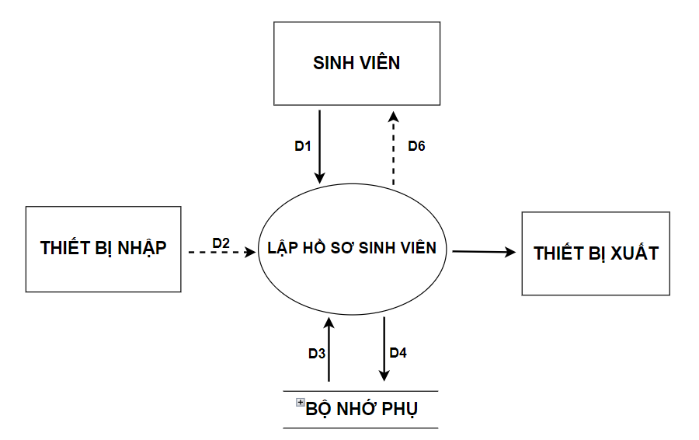
Sơ đồ 1.1
Mô tả luồng dữ liệu:
D1: Họ tên, Quê quán, Đối tượng, Ngày sinh, Khoa, Ngành học, Giới tính
D2: Không có
D3: Danh sách các tỉnh và huyện thuộc tỉnh. Danh sách Khoa, ngành học. Danh sách các đối tượng ưu tiên. (kiểm tra tên tỉnh, huyện)
D4: D1
D5: D4
D6: Không có
Thuật toán:
B1: Nhận D1 từ người dùng
B2: Kết nối cơ sở dữ liệu
B3: Đọc D3 từ bộ nhớ phụ
B4: Kiểm tra Quê quán (D1) có hợp lệ hay không (có tồn tại tỉnh và huyện đó có thuộc tỉnh đó hay không)
B5: Kiểm tra đối tượng (D1) có thuộc danh sách các đối tượng ưu tiên hay không. (Nếu nhập đối tượng ưu tiên là “vùng sâu vùng xa” thì kiểm tra quê quán có thuộc vùng sâu vùng xa hay không)
B6: Kiểm tra có khoa đó hay không. (Nếu có thì kiểm tra Ngành học có thuộc Khoa đó hay không)
B7: Nếu không thỏa một trong các điều kiện trên thì xuống B10.
B8: Lưu D4 xuống bộ nhớ phụ.
B9: Xuất D5 ra máy in.
B10: Đóng kết nối cơ sở dữ liệu.
B11: Kết thúc
- Nhập danh sách môn học :
Biểu mẫu:
BM2 | DANH SÁCH MÔN HỌC
Mã môn học: Tên môn học:
Loại môn: Số tiết:
STT | Mã môn học | Tên môn học | Loại môn | Số tiết
1
2
QĐ2: Có hai loại môn: lý thuyết (LT) và thực hành (TH).
Dựa vào loại môn và số tiết để biết được số tín chỉ của môn học: số tín chỉ = số tiết/15 đối với môn LT; số tín chỉ = số tiết/30 đối với môn TH.

Sơ đồ luồng dữ liệu
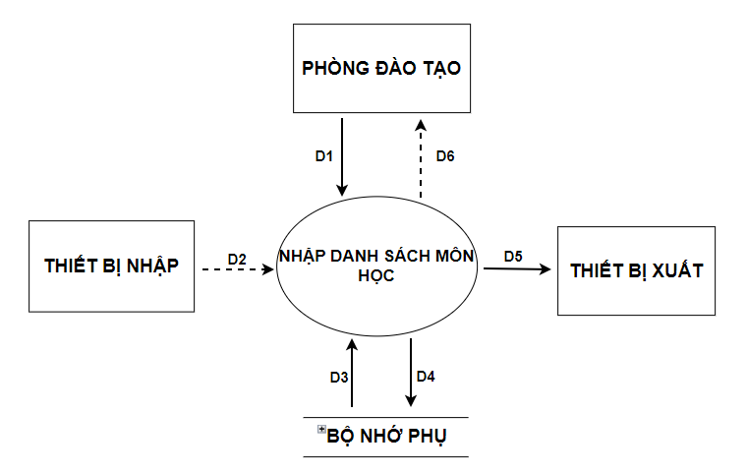
Sơ đồ 1.2
Mô tả luồng dữ liệu
D1: Mã môn học, Tên môn học, Loại môn, Số tiết
D2: Không có
D3: Danh sách các môn học đã có. Danh sách các loại môn (tên loại môn, số tiết trên một tín chỉ).
D4: D1, số tín chỉ của môn học.
D5: D4
D6: Không có
Thuật toán:
B1: Nhận D1 từ người dùng
B2: Kết nối cơ sở dữ liệu
B3: Đọc D3 từ bộ nhớ phụ
B4: Kiểm tra tên môn học (D1) có thuộc danh sách các môn học đã có (D3) hay không.
B5: Kiểm tra loại môn (D1) có thuộc danh sách các loại môn trong D3 hay không.
B6: Kiểm tra số tiết có chia hết cho số tiết trên một tín chỉ của loại môn tương ứng hay không.
B7: Nếu không thỏa một trong các điều kiện trên thì xuống B11.
B8: Tính số tín chỉ của môn đó.
B9: Lưu D4 xuống bộ nhớ phụ
B10: Xuất D5 ra máy in
B11: Đóng kết nối cơ sở dữ liệu
B12: Kết thúc
- Nhập chương trình học
Biểu mẫu:

BM3 | CHƯƠNG TRÌNH HỌC
Ngành học: Khoa:
Học kỳ | Môn học | Ghi chú
1
2
QĐ3: Phòng đào tạo sẽ dựa trên kế hoạch đào tạo (chương trình học) của các ngành để lập danh sách các môn học sẽ mở trong một học kỳ của năm học.

Sơ đồ luồng dữ liệu:
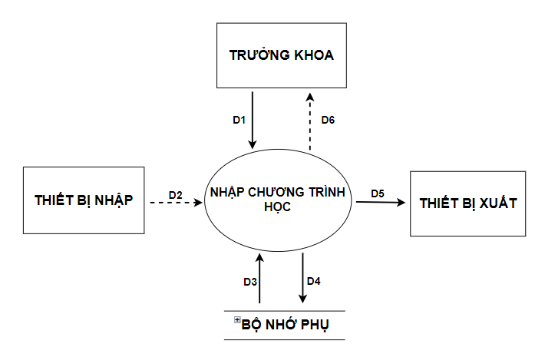
Sơ đồ 1.3
Mô tả luồng dữ liệu:
D1: Khoa, Ngành học, danh sách các môn học (mã môn học) trong các học kỳ.
D2: Không có
D3: Danh sách các môn học. Danh sách các khoa và các ngành học của khoa.
D4: D1
D5: D4
D6: Không có
Thuật toán:
B1: Nhận D1 từ người dùng
B2: Kết nối cơ sở dữ liệu
B3: Đọc D3 từ bộ nhớ phụ
B4: Kiểm tra Khoa đó có tồn tại không, Ngành đó có thuộc Khoa hay không.
B5: Kiểm tra các môn học (D1) có thuộc danh sách các môn học hay không
B6: Nếu không thỏa 1 trong các điều kiện trên thì xuống B9.
B7: Lưu D4 xuống bộ nhớ phụ
B8: Xuất D5 ra máy in.
B9: Đóng kết nối cơ sở dữ liệu.
B10: Kết thúc.
- Môn học mở trong học kì
Biểu mẫu:

BM4: | DANH SÁCH MÔN HỌC MỞ
Học kì: | Năm học:
STT | Môn học
1
2
QĐ4: Có hai học kỳ chính trong một năm học (HK I, HK II). Có thể có học kỳ bổ sung (học kỳ hè) tuỳ theo nhu cầu thực tế.
Sơ đồ luồng dữ liệu:
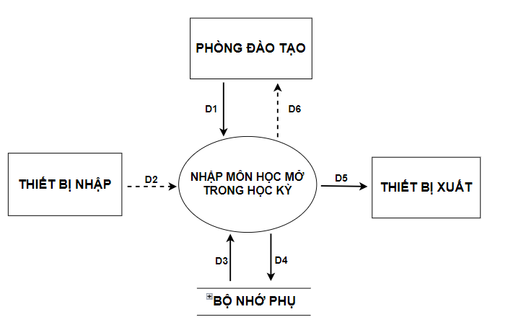
Sơ đồ 1.4
Mô tả luồng dữ liệu:
D1: Học kỳ, Năm học, danh sách các môn học sẽ mở (nếu là học kỳ hè)
D2: Không có
D3: Danh sách các học kỳ, năm học. Danh sách các môn học
D4: D1
D5: D4
D6: Không có
Thuật toán:
B1: Nhận D1 từ người dùng
B2: Kết nối cơ sở dữ liệu
B3: Đọc D3 từ bộ nhớ phụ
B4: Kiểm tra học kỳ trong D1 có phải là HK trong D3 không
B5: Nếu người dùng nhập các môn học sẽ mở (D1) thì phải kiểm tra môn học đó phải nằm trong danh sách các môn học
B6: Nếu không thỏa 1 trong các yêu cầu trên thì chuyển xuống bước B9
B7: Lưu D4 xuống bộ nhớ phụ
B8: Xuất D5 ra máy in
B9: Đóng kết nối cơ sở dữ liệu
B10: Kết thúc
- Lập phiếu đăng kí học phần
Biểu mẫu:

BM5: |  | PHIẾU ĐĂNG KÝ HỌC PHẦN
Số phiếu: Mã số sinh viên:
Ngày lập:
Học kỳ: Năm học:
STT |  | Môn học |  | Số tín chỉ
1
QĐ5: Phòng tài vụ sẽ dựa trên số tín chỉ mà sinh viên đăng ký để thu học phí: nếu đăng ký môn LT sinh viên sẽ phải đóng 27.000đ/1 tín chỉ; với môn TH là 37.000đ/1 tín chỉ.
Sinh viên chỉ được đăng ký các môn học có mở trong một học kỳ của năm học.

Sơ đồ luồng dữ liệu:
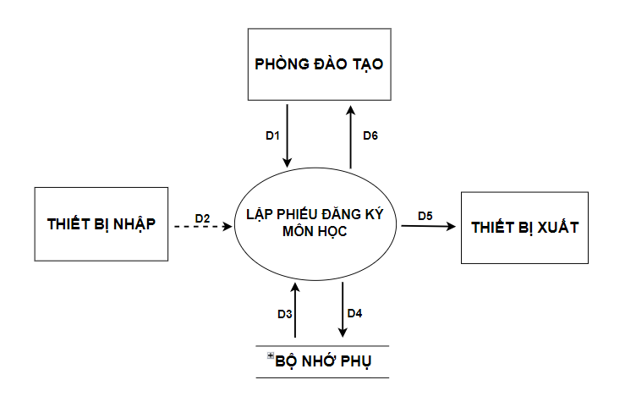
Sơ đồ 1.5
Mô tả luồng dữ liệu:
D1: Số phiếu, Mã số sinh viên, Ngày lập, Học kỳ, Năm học, danh sách các môn học đăng ký
D2: Không có
D3: Danh sách các học kỳ và năm học. Các môn học mở trong học kỳ và năm học trong D1. Số tiền của trên một tín chỉ của các loại môn. Loại môn của các môn học trong D1. Đối tượng ưu tiên của sinh viên trong D1 và tỉ lệ giảm học phí của đối tượng ưu tiên đó.
D4: D1 + Tổng tiền của phiếu đăng ký + Số tiền phải đóng + Số tiền còn lại.
D5: D4
D6: D4
Thuật toán:
B1: Nhận D1 từ người dùng
B2: Kết nối cơ sở dữ liệu
B3: Đọc D3 từ bộ nhớ phụ
B4: Kiểm tra học kỳ và năm học có thuộc danh sách các học kỳ và năm học hay không
B5: Kiểm tra môn học mà người dùng đăng ký có được mở trong học kỳ và năm học (D1) không.
B6: Nếu không thỏa một trong các yêu cầu trên thì chuyển xuống bước B13.
B7: Tính tiền cho từng môn học.
B8: Tính tổng tiền của phiếu đăng ký.
B9: Tính số tiền sinh viên phải đóng.
B10: Tính số tiền còn lại = Số tiền phải đóng.
B11: Lưu D4 xuống bộ nhớ phụ.
B12: Xuất D5 ra máy in.
B13: Trả lại D6 cho người dùng.
B14: Đóng kết nối cơ sở dữ liệu.
B15: Kết thúc.
- Phiếu thu học phí
Biểu mẫu:

BM6: | PHIẾU THU HỌC PHÍ
Số phiếu: Ngày lập:

Mã số sinh viên: Số tiền thu:
QĐ6: Phiếu thu được lập dựa trên phiếu đăng ký học phần của sinh viên trong một học kỳ.
Sinh viên có thể đóng học phí nhiều lần cho một phiếu đăng ký nhưng phải hoàn thành việc đóng học phí trước thời hạn qui định đóng học phí của học kỳ đó (nếu không sẽ không được tham dự kỳ thi cuối kỳ).

Sơ đồ luồng dữ liệu:
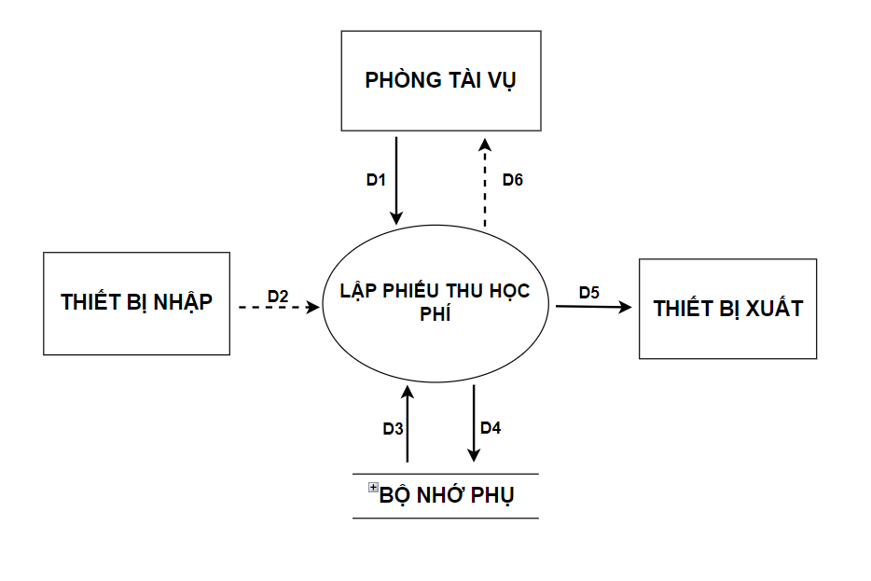
Sơ đồ 1.6
Mô tả luồng dữ liệu:
D1: Số phiếu đăng ký học phần, Ngày lập phiếu thu, Số tiền thu.
D2: Không có
D3: Thời hạn đóng học phí của học kỳ và năm học của phiếu đăng ký học phần (D1). Số tiền còn lại của phiếu ĐKHP (D1).
D4: D1, số tiền còn lại mới của phiếu ĐKHP
D5: D4
D6: Không có
Thuật toán:
B1: Nhận D1 từ người dùng
B2: Kết nối cơ sở dữ liệu
B3: Đọc D3 từ bộ nhớ phụ
B4: Kiểm tra ngày lập
B5: Kiểm tra số tiền thu
B6: Nếu không thỏa một trong các điều kiện trên thì chuyển đến B9.
B7: Lưu D4 xuống bộ nhớ phụ
B8: Xuất D5 ra máy in
B9: Đóng kết nối cơ sở dữ liệu
B10: Kết thúc
- Lập danh sách sinh viên chưa đóng học phí.
Biểu mẫu:
BM7: | DANH SÁCH SINH VIÊN CHƯA HOÀN THÀNH VIỆC ĐÓNG HỌC PHÍ
Học kỳ: Năm học:
Stt | Mã số sinh viên | Số tiền đăng ký | Số tiền phải đóng | Số tiền còn lại
1
2
QĐ7: Số tiền phải đóng <= Số tiền đăng ký, do sinh viên thuộc các đối tượng ưu tiên.

Sơ đồ luồng dữ liệu:
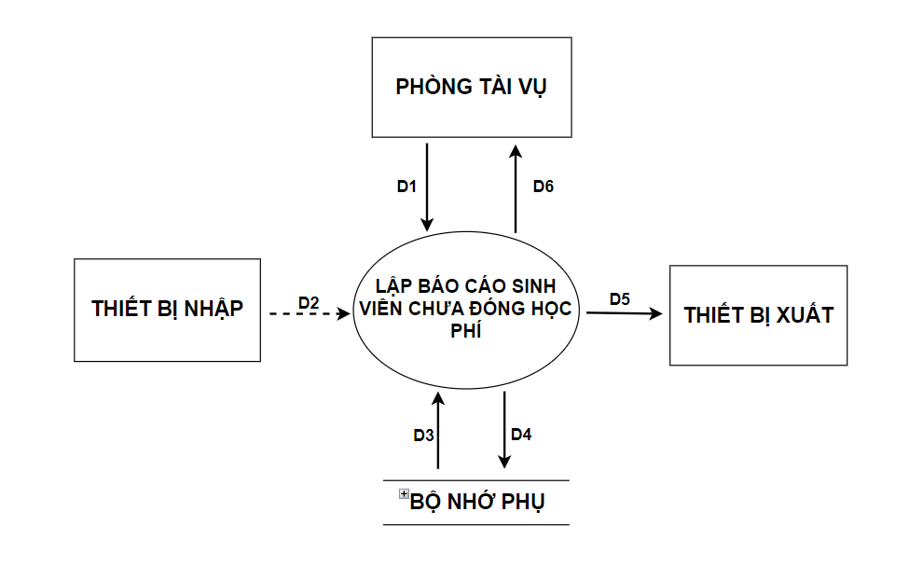
Sơ đồ 1.7
Mô tả luồng dữ liệu:
D1: Học kỳ, Năm học
D2: Không có
D3: Danh sách các học kỳ và năm học. Danh sách các phiếu ĐKHP có số tiền còn lại lớn hơn 0 của học kỳ và năm học trong D1.
D4: D1, danh sách các sinh viên chưa hoàn thành việc đóng học phí.
D5: D4
D6: D5
Thuật toán:
B1: Nhận D1 từ người dùng
B2: Kết nối cơ sở dữ liệu
B3: Đọc D3 từ bộ nhớ phụ
B4: Kiểm tra học kỳ và năm học có hợp lệ không, nếu không thì chuyển đến B7.
B5: Lưu D4 xuống bộ nhớ phụ
B6: Xuất D5 ra máy in
B7: Đóng kết nối cơ sở dữ liệu
B8: Kết thúc
- Danh sách các đối tượng ưu tiên và tỉ lệ giảm học phí tương ứng.
Sơ đồ luồng dữ liệu:
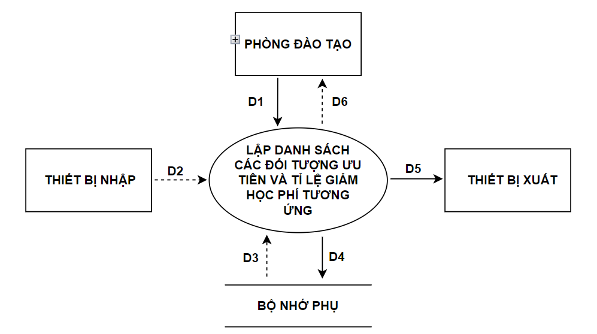
Sơ đồ 1.8

Mô tả luồng dữ liệu:
D1: Danh sách các đối tượng ưu tiên và tỉ lệ giảm học phí tương ứng
D2: Không có
D3: Không có.
D4: D1.
D5: D4
D6: Không có

Thuật toán:
B1: Nhận D1 từ người dùng
B2: Lưu D4 xuống bộ nhớ phụ
B3: Xuất D5 ra máy in
B4: Đóng kết nối cơ sở dữ liệu
B5: Kết thúc

- Danh sách huyện và tỉnh
Sơ đồ luồng dữ liệu:
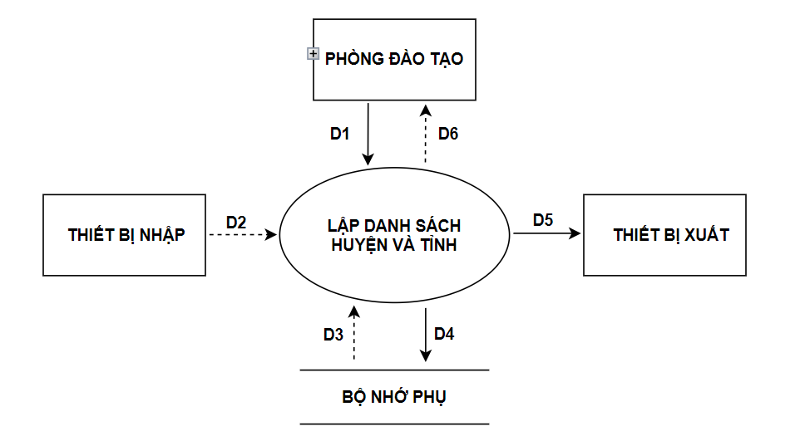
Sơ đồ 1.9
Mô tả luồng dữ liệu:
D1: Danh sách huyện và tỉnh
D2: Không có
D3: Không có.
D4: D1.
D5: D4
D6: Không có

Thuật toán:
B1: Nhận D1 từ người dùng
B2: Lưu D4 xuống bộ nhớ phụ
B3: Xuất D5 ra máy in
B4: Đóng kết nối cơ sở dữ liệu
B5: Kết thúc

- Danh sách khoa và danh sách ngành trong một khoa
Sơ đồ luồng dữ liệu:
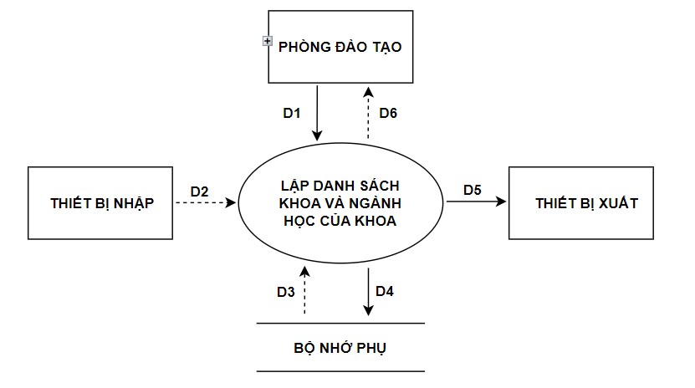
Sơ đồ 1.10
Mô tả luồng dữ liệu:
D1: Danh sách khoa và ngành
D2: Không có
D3: Không có.
D4: D1.
D5: D4
D6: Không có

Thuật toán:
B1: Nhận D1 từ người dùng
B2: Lưu D4 xuống bộ nhớ phụ
B3: Xuất D5 ra máy in
B4: Đóng kết nối cơ sở dữ liệu
B5: Kết thúc

- Danh sách các môn học và số tín chỉ LT,TH, số tiền trên một tín chỉ.
Sơ đồ luồng dữ liệu:
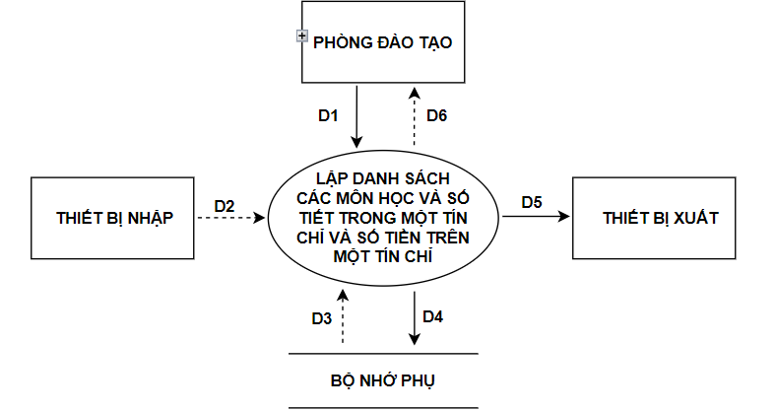
Sơ đồ 1.11
Mô tả luồng dữ liệu:
D1: Danh sách các môn học và số tín chỉ LT,TH, số tiền trên một tín chỉ
D2: Không có
D3: Không có.
D4: D1.
D5: D4
D6: Không có

Thuật toán:
B1: Nhận D1 từ người dùng
B2: Lưu D4 xuống bộ nhớ phụ
B3: Xuất D5 ra máy in
B4: Đóng kết nối cơ sở dữ liệu
B5: Kết thúc

- Danh sách học kì trong một năm, thời hạn đóng học phí của học kì đó
Sơ đồ luồng dữ liệu:
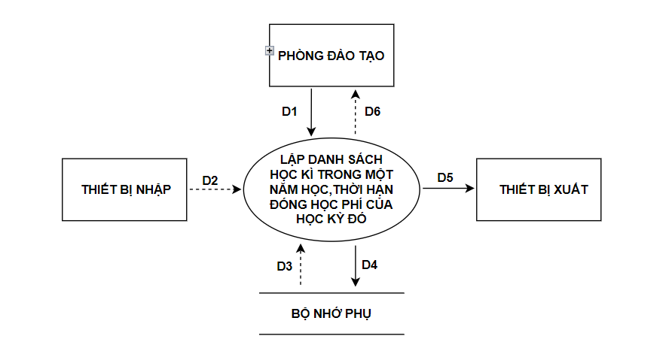
Sơ đồ 1.12

Mô tả luồng dữ liệu:
D1: Danh sách học kì trong một năm, thời hạn đóng học phí của học kì đó
D2: Không có
D3: Không có.
D4: D1.
D5: D4
D6: Không có

Thuật toán:
B1: Nhận D1 từ người dùng
B2: Lưu D4 xuống bộ nhớ phụ
B3: Xuất D5 ra máy in
B4: Đóng kết nối cơ sở dữ liệu
B5: Kết thúc

1.3 Thiết kế hệ thống:

1.3.1 Kiến trúc hệ thống.
Ứng dụng gồm 3 lớp: Lớp Presentation, Lớp Business, Lớp Data. Kiến trúc ứng dụng như sau:
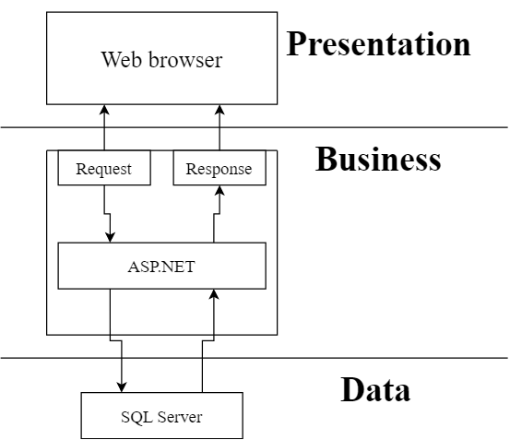
Hình 1.3.1

1.3.2 Mô tả các thành phần trong hệ thống:

STT | Thành phần | Diễn giải
1 | Presentation layer | Lớp này hiển thị giao diện quản lý đăng ký môn học và thu học phí và tương tác với người dùng cuối để thu thập dữ liệu và hiển thị kết quả/dữ liệu thông qua các thành phần trong giao diện người sử dụng. Trình duyệt web như edge, Chrome được sử dụng làm ứng dụng presentation.
2 | Business Logic Layer | Lớp này xử lý chính các dữ liệu trước khi được hiển thị trên giao diện hoặc trước khi được lưu vào cơ sở dữ liệu. Nó cũng là nơi để xử lý các yêu cầu từ người dùng và trả về kết quả cho Presentation Layers. IIS (Internet Information Services) được sử dụng làm ứng dụng làm lớp Business, với các xử lý được tổ chức trong các file aspx.
3 | Data Access Layer | Lớp này quản lý và thực hiện các thao tác liên quan đến lưu trữ và truy xuất dữ liệu của ứng dụng như đọc, lưu, cập nhật cơ sở dữ liệu. Các hệ quản trị cơ sở dữ liệu như MySQL, SQL Server, Oracle được sử dụng làm ứng dụng làm lớp Data
1.3.1 Các thành phần hệ thống

1.4 Thiết kế dữ liệu:

1.4.1 Thuật toán thiết kế dữ liệu:

1.4.1.1Xét yêu cầu lập hồ sơ sinh viên
  - Thiết kế dữ liệu với tính đúng đắn
Biểu mẫu liên quan: BM1
Sơ đồ luồng dữ liệu: SĐ2.1
Các thuộc tính mới: HoTen, NgaySinh, GioiTinh
Thiết kế dữ liệu: table SINHVIEN
Các thuộc tính trừu tượng: MSSV, MaDT, MaNganh, MaHuyen
Sơ đồ logic:
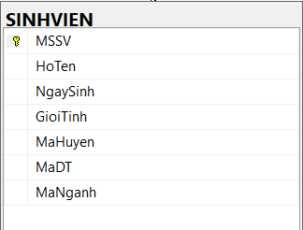
Hình 1.4.1

  - Thiết kế dữ liệu với tính tiến hóa
Biểu mẫu liên quan: QĐ1
Sơ đồ luông dữ liệu về việc thay đổi quy định: SĐ2.8 , SĐ2.9, SĐ2.10
Các thuộc tính mới: TenHuyen, VungSau, VungXa, TenTinh, TenKhoa, TenNganh, TenLoaiDT, TiLeMienHP.
Các tham số mới:
Thiết kế dữ liệu: table SINHVIEN, table HUYEN, table TINH, table KHOA, table NGANH, table DTUT.
Các thuộc tính trừu tượng: MaHuyen, MaTinh, MaKhoa, MaNganh, MaDT.
Sơ đồ logic: (DÙNG HUYEN, TINH, SINHVIEN, NGANH, KHOA, DTUT)
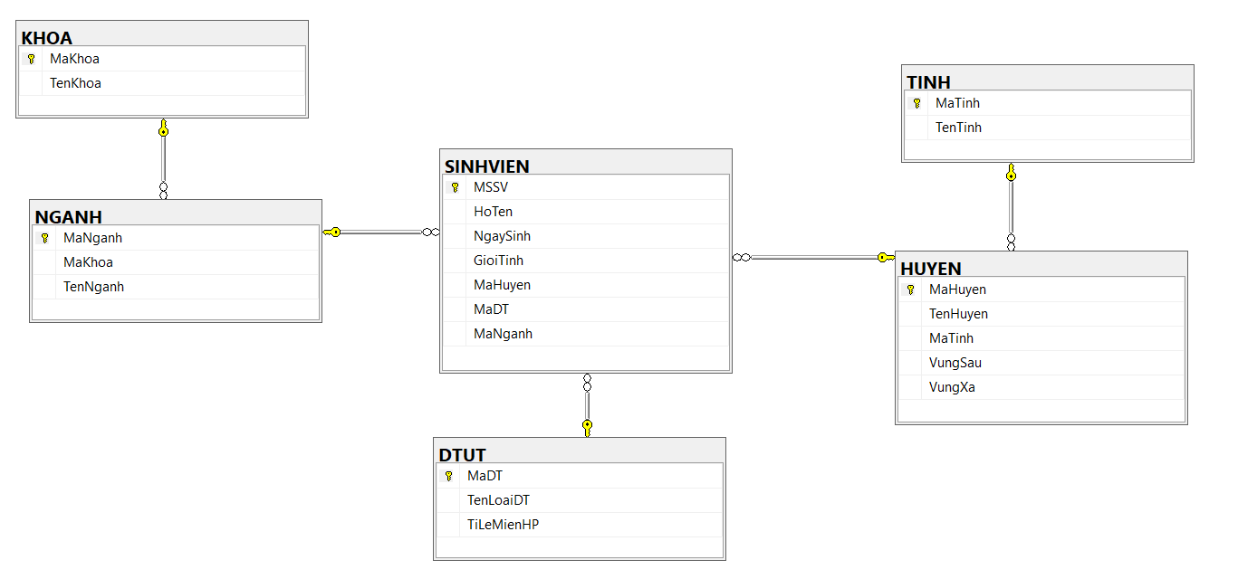
Hình 1.4.3

1.4.1.2 Xét yêu cầu Nhập danh sách môn học
  - Thiết kế dữ liệu với tính đúng đắn

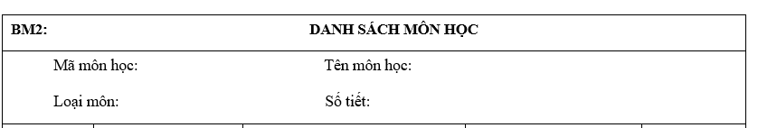
Biểu mẫu liên quan: BM2
Sơ đồ luồng dữ liệu: SĐ2.2
Các thuộc tính mới: MaMonHoc, TenMonHoc, TenLoaiMon, SoTiet,
Thiết kế dữ liệu: table DSMH
Các thuộc tính trừu tượng: MaMonHoc, MaLoaiMon, TenLoaiMon
Sơ đồ logic:
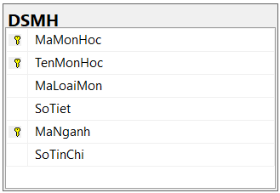
Hình 1.4.2
  - Thiết kế dữ liệu với tính tiến hóa
Quy định liên quan: QĐ2
Sơ đồ luồng dữ liệu: SĐ2.11
Các thuộc tính mới: SoTietTinChi, SoTinChi
Thiết kế dữ liệu: Thêm bảng LOAIMON, thay TenLoaiMon trong DSMH thành MaLoaiMon, SoTinChi được cập nhật dựa trên công thức.
Các thuộc tính trừu tượng: MaLoaiMon
Sơ đồ logic:
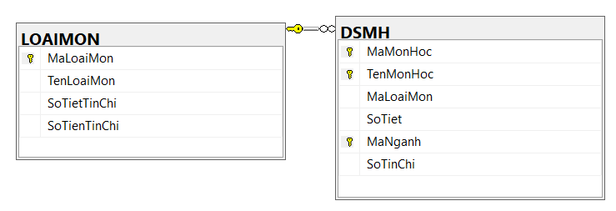
Hình 1.4.4

1.4.1.3 Xét yêu cầu Nhập chương trình học
- Thiết kế dữ liệu với tính đúng đắn

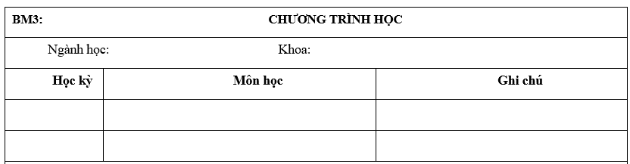
Biểu mẫu liên quan: BM3
Sơ đồ luồng dữ liệu: SĐ2.3
Các thuộc tính mới: GhiChu, HocKy
Thiết kế dữ liệu: table CTNGANH
Các thuộc tính trừu tượng:MaMonHoc, MaNganh, TenMonHoc
Sơ đồ logic:
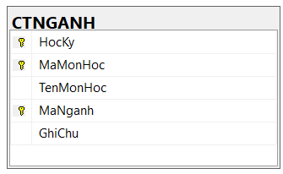
Hình 1.4.5
- Thiết kế dữ liệu với tính tiến hóa
Quy định không yêu cầu.

1.4.1.4 Xét yêu cầu môn học mở trong học kỳ
- Thiết kế dữ liệu với tính đúng đắn
BM4: | DANH SÁCH MÔN HỌC MỞ
Học kỳ: Năm học:
Stt | Môn học
1
2
QĐ4: Có hai học kỳ chính trong một năm học (HK I, HK II). Có thể có học kỳ bổ sung (học kỳ hè) tuỳ theo nhu cầu thực tế.

Biểu mẫu liên quan: BM4
Sơ đồ luồng dữ liệu: SĐ2.4
Các thuộc tính mới: NamHoc, HocKy
Thiết kế dữ liệu: table DSMH_MO_TRONG_HOC_KI, table HOCKY_NAMHOC
Các thuộc tính trừu tượng: MaMo, HocKy, NamHoc
Sơ đồ logic:
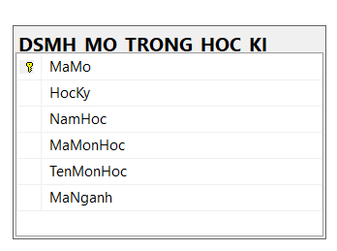

Hình 1.4.6

- Thiết kế dữ liệu với tính tiến hóa
Quy định liên quan: QĐ4
Sơ đồ luồng dữ liệu:
Các thuộc tính mới:
Các thuộc tính trừu tượng:
Thiết kế dữ liệu: DSMH_MO_TRONG_HOC_KI, table HOCKY_NAMHOC
Sơ đồ logic:
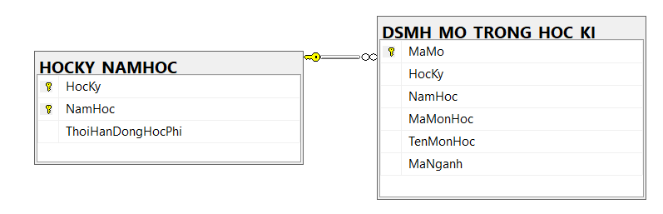
Hình 1.4.7

1.4.1.5 Xét yêu cầu phiếu đăng ký học phần
- Thiết kế dữ liệu với tính đúng đắn
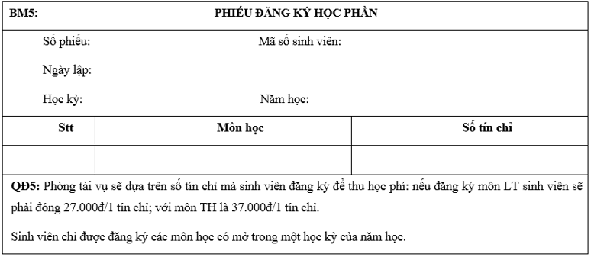
Biểu mẫu liên quan: BM5
Sơ đồ luồng dữ liệu: SĐ2.5
Các thuộc tính mới: NgayLap
Thiết kế dữ liệu: table PHIEUDKPH,table CT_DKHP
Các thuộc tính trừu tượng: MaSoPhieu, MaMo, MSSV
Sơ đồ logic:
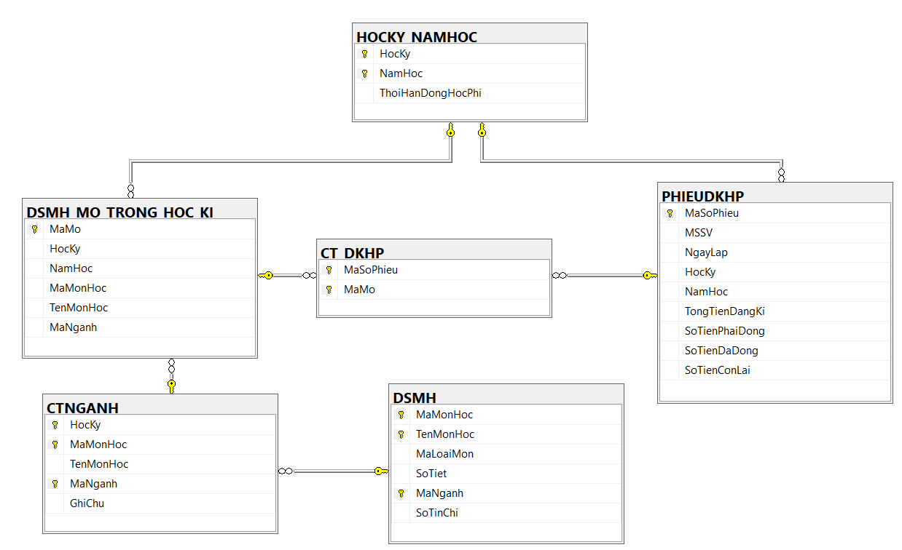
Hình1.4.7

- Thiết kế dữ liệu với tính tiến hóa
Biểu mẫu liên quan: QĐ5
Sơ đồ luông dữ liệu về việc thay đổi quy định: SĐ2.11
Các thuộc tính mới: SoTienTinChi, SoTietTinChi
Các thuộc tính trừu tượng:
Thiết kế dữ liệu: thêm SoTienTinChi vào table LOAIMON
Sơ đồ logic:
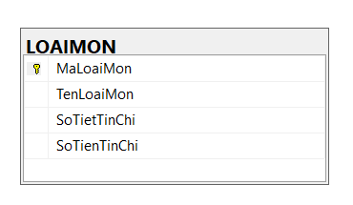
Hình 1.4.8

1.4.1.6 Xét yêu cầu lập phiếu thu học phí
- Thiết kế dữ liệu với tính đúng đắn
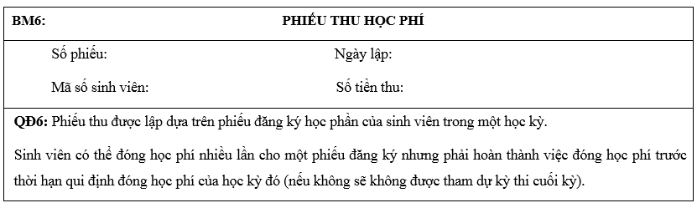
Biểu mẫu liên quan: BM6
Sơ đồ luồng dữ liệu: SĐ2.6
Các thuộc tính mới: NgayLap, SoTienThu
Thiết kế dữ liệu: table PHIEUTHUHP
Các thuộc tính trừu tượng: MaPhieuThu, MaSoPhieu
Sơ đồ logic:
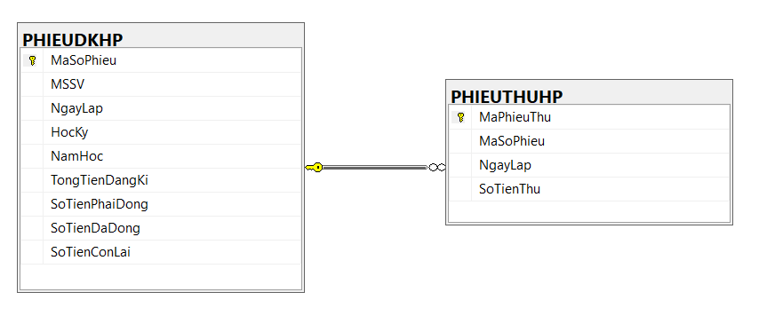
Hình 1.4.9

- Thiết kế dữ liệu với tính tiến hóa
Quy định liên quan: QĐ6
Sơ đồ luồng dữ liệu về việc thay đổi quy định: SĐ2.12
Các thuộc tính mới: ThoiHanDongHocPhi
Thiết kế dữ liệu: Thêm thuộc tính ThoiHanDongHP vào table HOCKY_NAMHOC. Thêm thuộc tính SoTienDaDong, TongTienDangKi, SoTienPhaiDong vào table PHIEUDKHP
Sơ đồ logic:
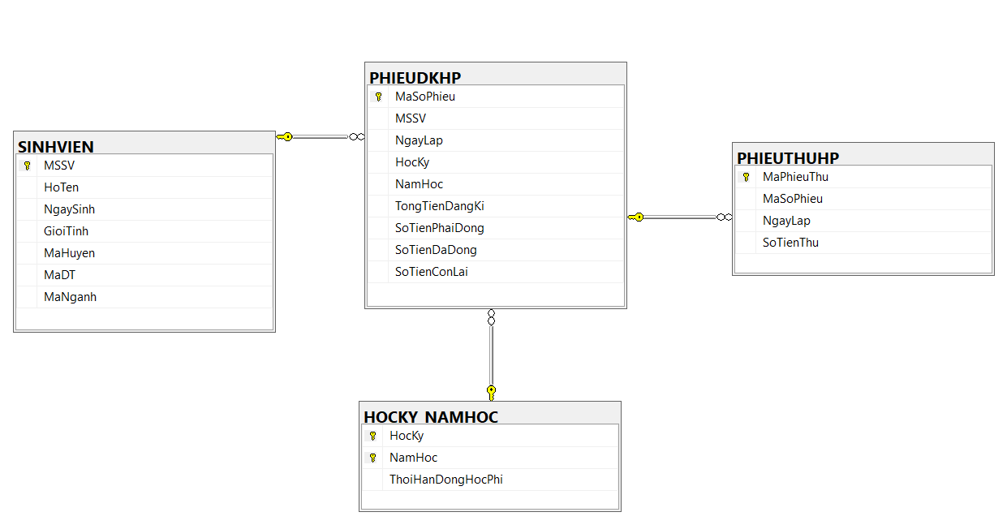
Hình 1.4.10

1.4.1.7 Xét yêu cầu lập báo cáo sinh viên chưa đóng học phí
- Thiết kế dữ liệu với tính đúng đắn
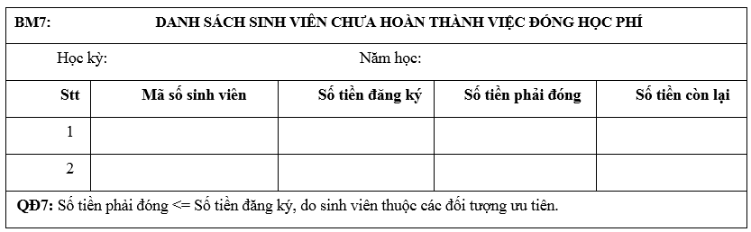
Biểu mẫu liên quan: BM7
Sơ đồ luồng dữ liệu: SĐ2.7
Các thuộc tính mới:
Thiết kế dữ liệu: table BAOCAOCHUDONGHP
Các thuộc tính trừu tượng: MaBCChuaDongHP, MAHKNH, MSSV
Sơ đồ logic:
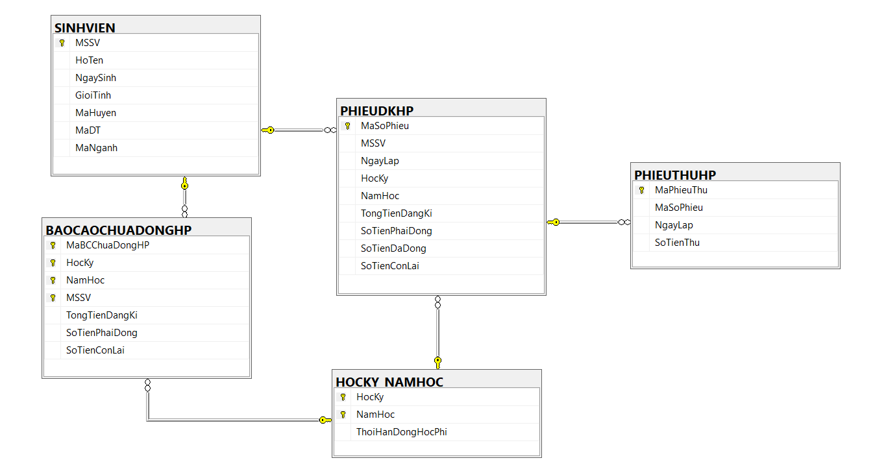
Hình 1.4.11

- Thiết kế dữ liệu với tính tiến hóa
Quy định không yêu cầu

1.4.2 Sơ đồ logic hoàn chỉnh.
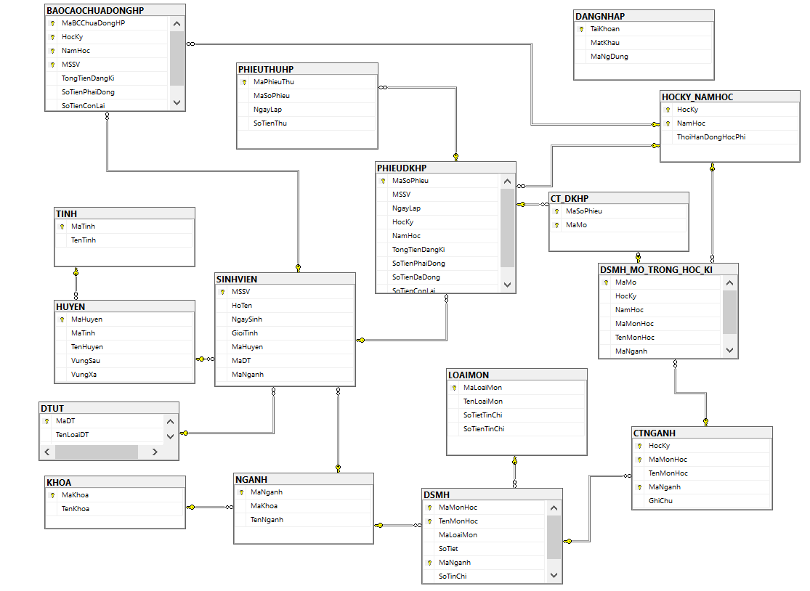
Hình 1.4.11

1.4.3 Danh sách các bảng dữ liệu (table) trong sơ đồ:

STT | Tên bảng dữ liệu | Diễn giải
1 | SINHVIEN | Bảng hồ sơ của các sinh vien
2 | DTUT(DOITUONGUUTIEN) | Bảng danh sách các đối tượng ưu tiên
3 | HUYEN | Lưu danh sách các huyện
4 | TINH | Lưu danh sách các tỉnh
5 | KHOA | Bảng danh sách các khoa
6 | NGANH(NGANHHOC) | Bảng danh sách các ngành học
7 | DSMH(DANHSACHMONHOC) | Bảng danh sách các môn học
8 | LOAIMON | Bảng danh sách các loại môn
9 | DSMH_MO_TRONG_HOC_KI | Bảng danh sách các môn học mở trong học kì
10 | HOCKY_NAMHOC | Bảng học kì năm học
11 | CTNGANH | Bảng danh sách chi tiết ngành
12 | PHIEUDKHP(PHIEUDANGKYHOCPHAN) | Bảng danh sách phiếu đăng kí học phần
13 | CT_DKHP | Bảng chi tiết danh sách học phần
14 | PHIEUTHUHP | Bảng danh sách phiếu thu học phí
15 | BAOCAOCHUADONGHP | Bảng danh sách sinh viên chưa đóng học phí

1.4.4 Mô tả từng bảng dữ liệu:

1.4.4.1 Bảng SINHVIEN:

STT | Thuộc tính | Kiểu dữ liệu | Ràng buộc | Diễn giải
1 | MSSV | CHAR(8) | PRIMARY KEY | Mã số sinh viên
2 | HoTen | NVARCHAR(50) | NOT NULL | Họ và tên sinh viên
3 | NgaySinh | Date |  | Ngày sinh của sinh viên
4 | GioiTinh | CHAR(3) | Giới tính phải thuộc “Nam” hoặc “Nu” | Giới tính của sinh viên
5 | MaHuyen | CHAR(4) | Foreign key references HUYEN (MaHuyen) | Mã huyện ở Việt Nam
6 | MaDT | Char(4) | Foreign key references DTUT (MaDT) | Mã đối tượng ưu tiên
7 | MaNganh | Char(4) | Foreign key references NGANH (MaNganh) | Mã ngành của ngành sinh viên đang theo học
  - Bảng DTUT
STT | Thuộc tính | Kiểu dữ liệu | Ràng buộc | Diễn giải
1 | MaDT | Char(4) | Primary key | Mã đối tượng ưu tiên
2 | TenLoaiDT | NVARCHAR(40) | Not null | Tên loại đối tượng ưu tiên
3 | TiLeMienHP | DECIMAL(2,1) | 0<= TiLeMienHP<=1 | Tỉ lệ miễn giảm học phí của loại đối tượng ưu tiên

1.4.4.2 Bảng HUYEN
STT | Thuộc tính | Kiểu dữ liệu | Ràng buộc | Diễn giải
1 | MaHuyen | char(4) | Primary key | Mã huyện
2 | MaTinh | char(4) | Primary key,  Foreign key references TINH(MATINH) | Mã của tỉnh mà huyện đó thuộc về
3 | TenHuyen | NVARCHAR(40) | Not null | Tên của huyện
4 | VungSau | Bit | Chỉ có 2 giá trị 0 hoặc 1
5 | VungXa | Bit | Chỉ có 2 giá trị 0 hoặc 1

1.4.4.3 Bảng TINH
STT | Thuộc tính | Kiểu dữ liệu | Ràng buộc | Diễn giải
1 | MaTinh | char(4) | Primary key | Mã tỉnh
2 | TenTinh | NVARCHAR(50) |  | Tên của 1 tỉnh

1.4.4.4 Bảng KHOA
STT | Thuộc tính | Kiểu dữ liệu | Ràng buộc | Diễn giải
1 | MaKhoa | char(2) | Primary key | Mã khoa
2 | TenKhoa | NVARCHAR(50) |  | Tên của khoa

1.4.4.5 Bảng NGANH
STT | Thuộc tính | Kiểu dữ liệu | Ràng buộc | Diễn giải
1 | MaNganh | char(4) | Primary key | Mã ngành
2 | MaKhoa | char(2) | Foreign key reference KHOA(MaKhoa) | Mã khoa
3 | TenNganh | NVARCHAR(40) |  | Tên Ngành

1.4.4.6 Bảng DSMH
STT | Thuộc tính | Kiểu dữ liệu | Ràng buộc | Diễn giải
1 | MaMonHoc | char(5) | Primary key | Mã môn học
2 | TenMonHoc | NVARCHAR(50) | Primary key | Tên môn học
3 | MaLoaiMon | Char(2) | Foreign key reference LOAIMON( MaLoaiMon) | Mã loại môn
4 | SoTiet | Int | SoTiet phải chia hết cho SoTietTinChi tương ứng trong bảng LOAIMON | Số tiết học của môn học
5 | MaNganh | Char(4) | Primary key, Foreign key reference NGANH( MaNganh) | Mã ngành học của môn đó
6 | SoTinChi | Int | Được tính bằng công thức SoTiet/SoTietTinChi | Số tín chỉ của môn học đó

1.4.4.7 Bảng LOAIMON
STT | Thuộc tính | Kiểu dữ liệu | Ràng buộc | Diễn giải
1 | MaLoaiMon | Char(2) | Primary key, là ‘LT’ hoặc ‘TH’ | Mã loại môn
2 | TenLoaiMon | NVARCHAR(40) |  | Tên loại môn học
3 | SoTietTinChi | Int |  | Số tiết một tín chỉ
4 | SoTienTinChi | Money |  | Số tiền một tín chỉ

1.4.4.8 Bảng DSMH_MO_TRONG_HOC_KI
STT | Thuộc tính | Kiểu dữ liệu | Ràng buộc | Diễn giải
1 | MaMo | char(2) | Primary key | Mã danh sách môn học mở trong học kỳ đó
2 | HocKy | Int | Foreign key references HOCKY_NAMHOC (HocKy) | Học Kỳ
3 | NamHoc | Int | Foreign key references HOCKY_NAMHOC (NamHoc) | Năm Học
4 | MaMonHoc | Char(5) | Foreign key references CTNGANH (MaMonHoc, MaNganh) | Mã môn học
6 | MaNganh | Char(4) | Foreign key references CTNGANH (MaMonHoc, MaNganh) | Mã Ngành

1.4.4.8 Bảng HOCKY_NAMHOC
STT | Thuộc tính | Kiểu dữ liệu | Ràng buộc | Diễn giải
1 | NamHoc | Int | Primary key | Năm Học
2 | HocKy | Int | Primay key | Học Kỳ
3 | SoTietTinChi | Int |  | Số tiết một tín chỉ
4 | SoTienTinChi | Money |  | Số tiền một tín chỉ

1.4.4.9 Bảng CTNGANH
STT | Thuộc tính | Kiểu dữ liệu | Ràng buộc | Diễn giải
1 | HocKy | Int | Primarykey | Học Kỳ
2 | MaMonHoc | Char(5) | Primary key, Foreign key references DSMH (MaMonHoc) | Mã ngành
3 | MaNganh | Char(4) | Primary key, Foreign key references DSMH (MaNganh) | Mã ngành
4 | GhiChu | Char(100) |  | Ghi chú
5 | TenMonHoc | Nvarchar(50) | Foreign key references DSMH (TenMonHoc) | Tên Môn Học

1.4.4.10 Bảng PHIEUDKHP
STT | Thuộc tính | Kiểu dữ liệu | Ràng buộc | Diễn giải
1 | MaSoPhieu | char(4) | Primary key | Mã số phiếu đăng kí học phần
2 | MSSV | Char(8) | Foreign key references SINHVIEN(MSSV) | Mã số sinh viên
3 | NgayLap | DATE |  | Ngày lập phiếu
4 | NamHoc | Int | Foreign key references HOCKY_NAMHOC(HocKy, NamHoc) | Năm Học
5 | HocKy | Int | Foreign key references HOCKY_NAMHOC(HocKy, NamHoc) | Học Kỳ
6 | TongTienDangKi | MONEY |  | Tổng tiền đăng kí bằng số tín chỉ nhân số tiền tín chỉ tương ứng của môn học đó
7 | SoTienPhaiDong | MONEY | SoTienPhaiDong< TongTienDangKi | Số tiền phải đóng
8 | SoTienDaDong | MONEY |  | Số tiền đã đóng
8 | SoTienConLai | MONEY | SoTienConLai = SoTienPhaiDong- SoTienDaDong | Số tiền còn lại

1.4.4.11Bảng CT_DKHP
STT | Thuộc tính | Kiểu dữ liệu | Ràng buộc | Diễn giải
1 | MaSoPhieu | char(4) | Primary key ,FOREIGN KEY REFERENCES PHIEUDKHP(MaSoPhieu) | Mã số phiếu đăng kí học phần
2 | MaMo | char(2) | Primary key ,FOREIGN KEY REFERENCES DSMH_MO_TRONG_HOC_KI(MaMo) | Mã danh sách môn học mở trong học kỳ đó

1.4.4.12Bảng PHIEUTHUHP
STT | Thuộc tính | Kiểu dữ liệu | Ràng buộc | Diễn giải
1 | MaPhieuThu | char(4) | Primary key | Mã số phiếu thu
2 | MaSoPhieu | char(4) | FOREIGN KEY REFERENCES PHIEUDKHP(MaSoPhieu) | Mã số phiếu đăng kí học phần
3 | NgayLap | DATE |  | Ngày lập phiếu
4 | SoTienThu | MONEY | SoTienThu<= SoTienPhaiDong | Số tiền thu

1.4.4.13Bảng BAOCAOCHUADONGHP
STT | Thuộc tính | Kiểu dữ liệu | Ràng buộc | Diễn giải
1 | MaBCChuaDongHp | Char(5) | Primary key | Mã báo cáo chưa đóng học phí
2 | NamHoc | Int | Primary key, Foreign key references HOCKY_NAMHOC(HocKy, NamHoc) | Năm Học
 | HocKy | Int |  | Học Kỳ
3 | MSSV | Char(8) | Primary key, FOREIGN KEY REFERENCES SINHVIEN(MSSV) | Mã số sinh viên
4 | TongTienDangKi | Money |  | Tổng tiền đăng kí bằng số tín chỉ nhân số tiền tín chỉ tương ứng của môn học đó
5 | SoTienPhaiDong | Money | SoTienPhaiDong< TongTienDangKi | Số tiền phải đóng
6 | SoTienConLai | Money | SoTienConLai = SoTienPhaiDong- SoTienThu | Số tiền còn lại

1.5 Thiết kế giao diện:

1.5.1 Sơ đồ liên kết các màn hình.
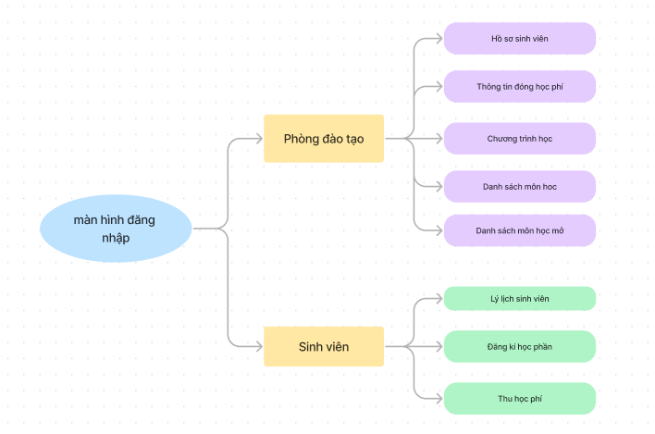

1.5.2 Danh sách các màn hình:

STT | Màn hình | Loại màn hình | Chức năng
1 | Màn hình đăng nhập | Màn hình nhập liệu | Đăng nhập vào tài khoản
Thuộc về phòng đào tạo
2 | Màn hình của phòng đào tạo | Màn hình chính | Cho phép người dùng sử dụng các chức năng của phòng đào tạo
3 | Màn hình danh sách hồ sơ sinh viên | Màn hình tra cứu | Cho phép người dùng xem, xóa hồ sơ sinh viên
4 | Màn hình cập nhật hồ sơ sinh viên | Màn hình nhập liệu | Cập nhật hồ sơ sinh viên
5 | Màn hình nhập hồ sơ sinh viên | Màn hình nhập liệu | Thêm hồ sơ sinh viên
6 | Màn hình thông tin học phí của các sinh viên (Giao diện của phòng đào tạo) | Màn hình tra cứu | Cho phép người dùng xem thông tin học phí của các sinh viên dựa trên 1 số tiêu chuẩn tìm kiếm
7 | Màn hình chương trình học | Màn hình tra cứu | Cho phép người dùng xem, xóa các môn trong chương trình học
8 | Màn hình thêm chương trình học | Màn hình nhập liệu | Cho phép người dùng thêm môn học trong chương trình học
9 | Màn hình cập nhật chương trình học | Màn hình nhập liệu | Cho phép người dùng cập nhật nội dung môn trong chương trình học
10 | Màn hình danh sách môn học | Màn hình tra cứu | Cho phép người dùng xem, xóa, sửa thông tin môn học
11 | Màn hình thêm môn học | Màn hình nhập liệu | Cho phép người dùng thêm môn học
12 | Màn hình cập nhật môn học | Màn hình nhập liệu | Cho phép người dùng cập nhật thông tin môn học
13 | Màn hình danh sách môn học mở | Màn hình tra cứu | Cho phép người dùng thêm, xóa, sửa và tìm kiếm thông tin theo một số tiêu chuẩn tìm kiếm
14 | Màn hình thêm môn học mở | Màn hình nhập liệu | Cho phép người dùng thêm môn học vào danh sách môn học mở
Thuộc về sinh viên
15 | Màn hình của sinh viên | Màn hình chính | Cho phép người dùng sử dụng các chức năng của sinh viên
16 | Màn hình hồ sơ sinh viên (Giao diện của sinh viên) | Màn hình tra cứu | Cho phép sinh viên xem hồ sơ của mình
17 | Màn hình chỉnh sửa hồ sơ sinh viên | Màn hình nhập liệu | Cho phép sinh viên chỉnh sửa hồ sơ của mình
18 | Màn hình thông tin học phí của sinh viên (Giao diện của sinh viên) | Màn hình tra cứu | Cho phép người dùng lọc theo từng năm học, học kỳ và đóng học phí theo năm, học kỳ đã lọc
19 | Màn hình đăng ký học phần | Màn hình nhập liệu | Cho phép sinh viên đăng ký các môn học
20 | Màn hình môn học đã đăng ký | Màn hình tra cứu | Cho phép sinh viên xem môn học đã đăng ký

1.5.3 Mô tả các màn hình:

1.5.3.1 Màn hình đăng nhập:
        - Giao diện
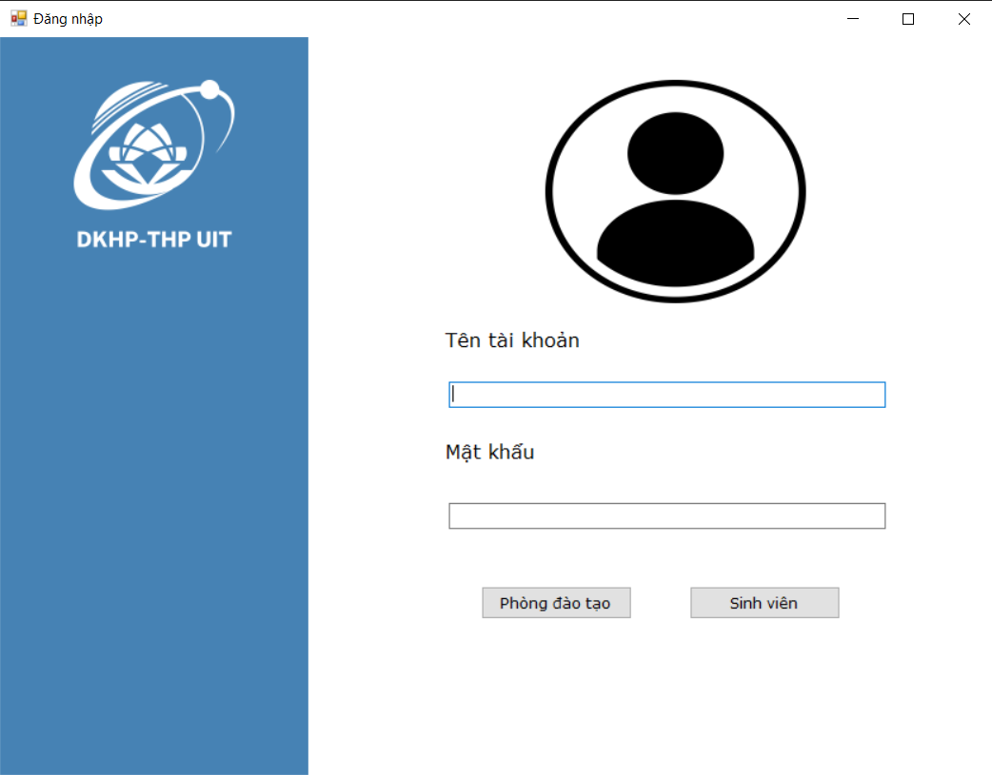
        - Mô tả các đối tượng trên màn hình:

STT | Tên | Kiểu | Ràng buộc | Chức năng
1 | txtDN | TextBox | Nhập ký tự và số | Nhập tài khoản
2 | txtMK | TextBox | Nhập ký tự và số | Nhập mật khẩu
3 | lbTK | Label |  | Hiển thị chữ tên tài khoản
4 | lnMK | Label |  | Hiển thị chữ mật khẩu
5 | btnPDT | Button |  | Đăng nhập vào hệ thống với quyền hạn của phòng đào tạo
6 | btnSinhVien | Button |  | Đăng nhập vào hệ thống với quyền hạn của sinh viên
7 | Logo UIT | Picturebox |  | Ảnh tượng trưng logo UIT
8 | Ảnh user | PictureBox |  | Ảnh tượng trưng người dùng

        - Danh sách biến cố và xử lý tương ứng trên màn hình:

STT | Biến cố | Xử lý
1 | btnSinhVien | Kiểm tra mật khẩu mà sinh viên nhập. Nếu đúng thì mở màn hình của sinh viên đó, nếu sai thì thông báo đăng nhập lại.
2 | btnPDT | Kiểm tra mật khẩu mà admin phòng đào tạo nhập. Nếu đúng thì mở màn hình phòng đào tạo, nếu sai thì thông báo đăng nhập lại

1.5.3.2 Màn hình sinh viên:
- Giao diện
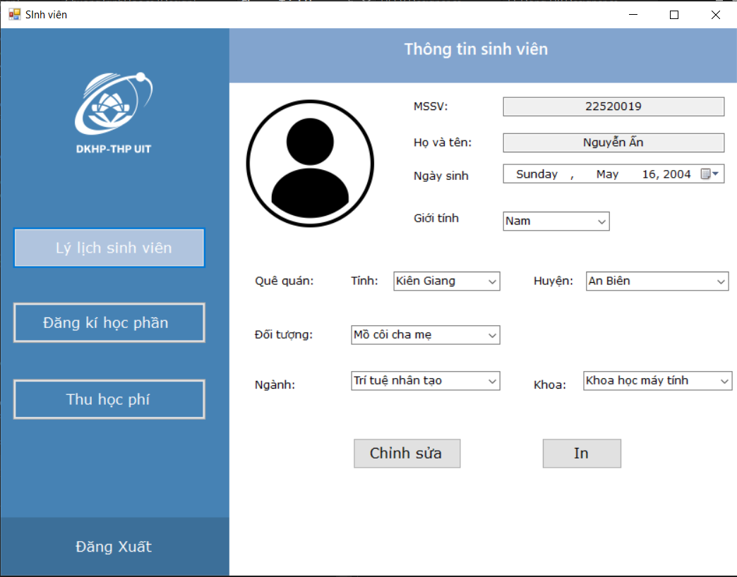
- Mô tả các đối tượng trên màn hình:
  - Đối tượng trên slidebar
STT | Tên | Kiểu | Ràng buộc | Chức năng
1 | btnSV | Button |  | Mở màn hình lý lịch sinh viên
2 | btnDKHP | Button |  | Mở màn hình đăng kí học phần
3 | btnTHP | Button |  | Mở màn hình thu học phí
4 | btnDX | Button |  | Mở về màn hình đăng nhập
5 | Logo UIT | Picturebox |  | Ảnh tượng trưng logo UIT

  - Đối tượng trên màn hình thông tin sinh viên
STT | Tên | Kiểu | Ràng buộc | Chức năng
1 | txtMSSV | Textbox | Không được sửa, MSSV giống với tên tài khoản | Hiển thị mã số sinh viên
2 | txtTen | Textbox | Không được sửa | Hiển thị họ và tên sinh viên
3 | Date | DateTimePicker |  | Chọn ngày sinh của sinh viên đó
4 | cbGioiTinh | ComboBox |  | Chọn giới tính
5 | cbTinh | ComboBox |  | Chọn tỉnh
6 | cbHuyen | ComboBox |  | Chọn huyện
7 | cbDTUT | Combobox |  | Chọn đối tượng ưu tiên
8 | cbNganh | ComboBox |  | Chọn ngành học
9 | cbKhoa | ComboBox |  | Chọn Khoa
10 | btnEdit | Button |  | Xác nhận chỉnh sửa thông tin hồ sơ
11 | btnIn | Button |  | In lý lịch sinh viên

- Danh sách biến cố và xử lý tương ứng trên màn hình:
  - Danh sách trên slidebar
STT | Biến cố | Xử lý
1 | btnSV | Chuyển sang màn hình Thông tin sinh viên
2 | btnDKHP | Chuyển sang màn hình đăng kí học phần
3 | btnTHP | Chuyển sang màn hình thu học phí
4 | btnDX | Chuyển về màn hình đăng nhập
  - Danh sách trên màn hình thông tin sinh viên
STT | Biến cố | Xử lý
1 | btnEdit | Xác nhận chỉnh sửa hồ sơ, hiển thị messagebox, lưu trữ vào database
2 | btnIn | Thực hiện in lý lịch

1.5.3.3 Màn hình đăng kí học phần
        - Giao diện
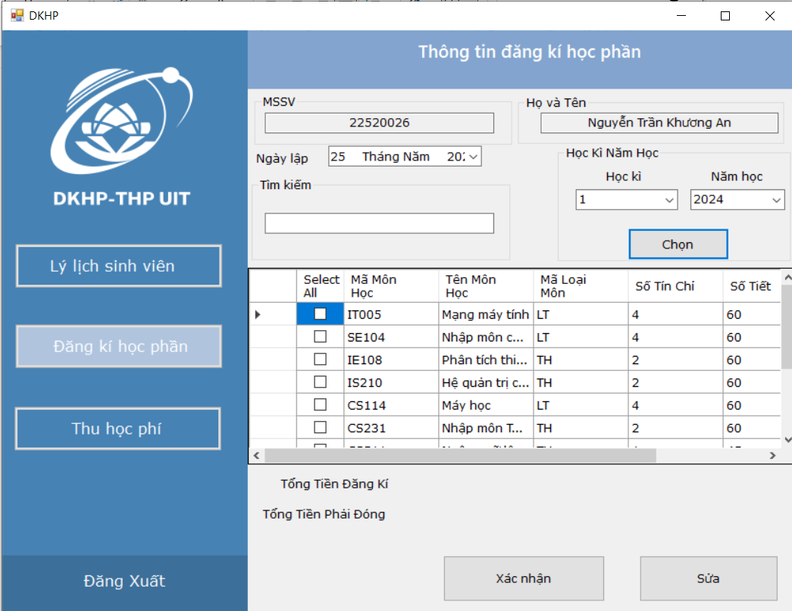
        - Mô tả đối tượng trên màn hình
STT | Tên | Kiểu | Ràng buộc | Chức năng
1 | txtMSSV | Textbox | Không được sửa, MSSV giống với tên tài khoản | Hiển thị mã số sinh viên
2 | txtTen | Textbox | Không được sửa | Hiển thị họ và tên sinh viên
3 | Nglap | DateTimePicker |  | Hiển thị ngày lập phiếu DKHP
4 | cbHK | ComboBox |  | Chọn học kỳ
5 | cbNH | ComboBox |  | Chọn năm học
6 | dtDKHP | Datagridview |  | Hiển thị và cho lựa chọn các môn học
7 | txtTim | Textbox |  | Tìm môn học theo mã môn
8 | btnXN | Button |  | Xác nhận đăng kí các môn học
9 | txtTongTien | Textbox |  | Tự động tính tiền đăng kí
10 | txtPhaiDong | Textbox | txtPhaiDong <= txtTongTien | Tự động tín tiền phải đóng
11 | btnChon | Button |  | Xác nhận chọn học kỳ năm học

        - Danh sách biến cố và xử lý tương ứng
STT | Biến cố | Xử lý
1 | btnChon | Xác nhận chọn học kì năm học
2 | btnXN | Xác nhận đăng kí các môn học, tự động cập nhật mã phiếu và mã mở vào bảng CT_DKHP, tính toán SoTienDangKi, SoTienPhaiDong
3 | txtTim | Hiển thị môn học có cùng mã môn với môn học được nhập

1.5.3.4 Màn hình thu học phí
- Giao diện
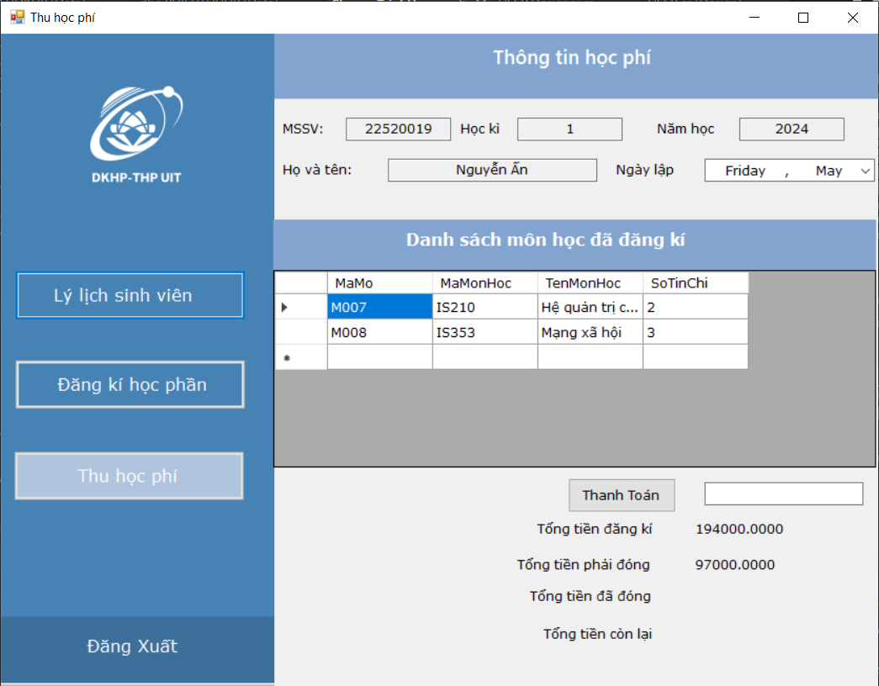
- Mô tả đối tượng trên màn hình
STT | Tên | Kiểu | Ràng buộc | Chức năng
1 | txtMSSV | Textbox | Không được sửa, MSSV giống với tên tài khoản | Hiển thị mã số sinh viên
2 | txtTen | Textbox | Không được sửa | Hiển thị họ và tên sinh viên
3 | Nglap | DateTimePicker |  | Hiển thị ngày lập phiếu DKHP
4 | txtHK | Textbox | Lấy từ tab đăng kí học phần | Hiển thị học kỳ
5 | txtNH | Textbox | Được lấy từ tab đăng kí học phần | Hiển thị năm học
6 | dtDKTC | Datagridview |  | Hiển thị các môn học đã đăng kí thành công
7 | btnXN | Button | 0 <= Số tiền nhập <= SoTienPhaiDong | Nhập số tiền đóng học phí
8 | txtTongTien | Textbox |  | Hiển thị TongTienDangKi được tính từ bảng PHIEUDKHP
9 | txtPhaiDong | Textbox | txtPhaiDong <= txtTongTien | Hiển thị SoTienPhaiDong được tính từ bảng PHIEUDKHP
10 | txtDaDong | Textbox |  | Tự động cập nhật số tiền đã đóng
11 | txtConLai | TextBox |  | Tự động cập nhật số tiền còn lại

- Danh sách biến cố và xử lý tương ứng
STT | Biến cố | Xử lý
1 | btnXN | Tự động cập nhật số phiếu thu trong bảng PHIEUTHUHP, kiểm tra ngày lập phiếu trước thời hạn đóng tiền, tự động tính toán tiền còn lại và phải đóng

1.5.3.5 Màn hình phòng đào tạo
- Giao diện
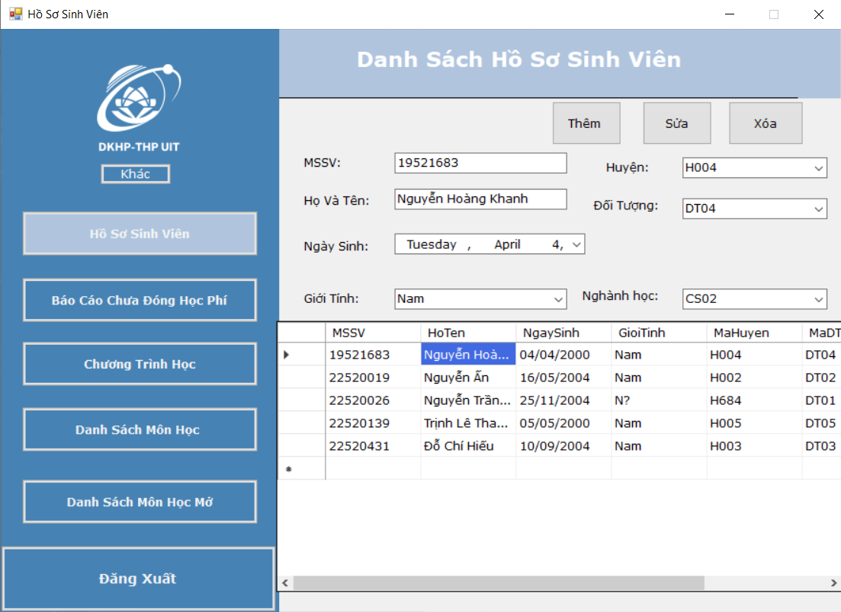
- Mô tả đối tượng trên màn hình
  - Đối tượng trên slidebar
STT | Tên | Kiểu | Ràng buộc | Chức năng
1 | btnHSSV | Button |  | Mở màn hình hồ sơ sinh viên
2 | btnTTHP | Button |  | Mở màn hình thông tin đóng học phí
3 | btnCTH | Button |  | Mở màn hình chương trình học
4 | btnDSMH | Button |  | Mở màn hình danh sách môn học
5 | btnDSMH_MO | Button |  | Mở màn hình danh sách môn học mở trong học kì
6 | LogoUIT | Picturebox |  | Ảnh logo UIT
7 | btnDX | Button |  | Mở về màn hình đăng nhập
8 | btnKhac | Button |  | Mở màn hình các chức năng phụ

  - Đối tượng trên Hồ sơ sinh viên
STT | Tên | Kiểu | Ràng buộc | Chức năng
1 | txtMSSV | Textbox | Unique, không được sửa | Nhập mssv cho sinh viên mới
2 | txtTen | Textbox |  | Nhập tên sinh viên
3 | Date | DateTimePicker |  | Chọn ngày sinh của sinh viên đó
4 | cbGioiTinh | ComboBox |  | Chọn giới tính
5 | cbHuyen | ComboBox |  | Chọn huyện
6 | cbDTUT | Combobox |  | Chọn đối tượng ưu tiên
7 | cbNganh | ComboBox |  | Chọn ngành học
8 | dtHSSV | Datagridview |  | Hiển thị thông tin sinh viên
11 | btnAdd | Button |  | Xác nhận thêm học sinh
12 | btnSua | Button |  | Sửa thông tin của 1 học sinh
13 | btnXoa | Button |  | Xóa 1 sinh viên

- Danh sách biến cố và xử lý tương ứng
  - Danh sách trên slidebar
STT | Biến cố | Xử lý
1 | btnHSSV | Chuyển sang màn hình hồ sơ sinh viên
2 | btnTTHP | Chuyển sang màn hình thông tin học phí
3 | btnDSMH | Chuyển sang màn hình danh sách môn học
4 | btnDSMH_MO | Chuyển sang màn hình danh sách môn học mở
5 | btnCTH | Chuyển sang màn hình chương trình học

  - Danh sách trên Hồ sơ sinh viên
STT | Biến cố | Xử lý
1 | btnAdd | Đổ dữ liệu của người dùng nhập vào database và datagridview
2 | btnSUA | Cập nhật dữ liệu người dùng vừa chỉnh sửa
3 | btnXOA | Xóa sinh viên được lựa chọn

1.5.3.6 Màn hình thông tin học phí
- Giao diện
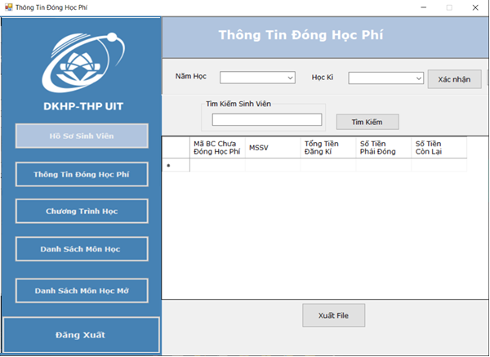
- Mô tả đối tượng trên màn hình
STT | Tên | Kiểu | Ràng buộc | Chức năng
1 | cbHK | ComboBox |  | Chọn học kỳ
2 | cbNH | ComboBox |  | Chọn năm học
3 | btnXN | Button |  | Xác nhận chọn học kỳ năm học đó
4 | txtTim | Textbox |  | Nhập mã số sinh viên
5 | btnTim | Button |  | Hiển thị chi tiết các phiếu thu của sinh viên đó
6 | dtBC | Datagridview |  | Hiển thị thông tin về sinh viên chưa đóng học phí
7 | btnXF | Button |  | Xuất file thống kê excel

- Danh sách biến cố và xử lý tương ứng
STT | Biến cố | Xử lý
1 | btnXN | Xác nhận chọn học kì năm học, hiển thị danh sách sinh viên chưa đóng vào dtBC
2 | btnTim | Tìm kiếm thông tin các đợt đóng tiền chi tiết của 1 sinh viên
3 | btnXF | Xuất file excel thống kê

1.5.3.7 Màn hình chương trình học
- Giao diện
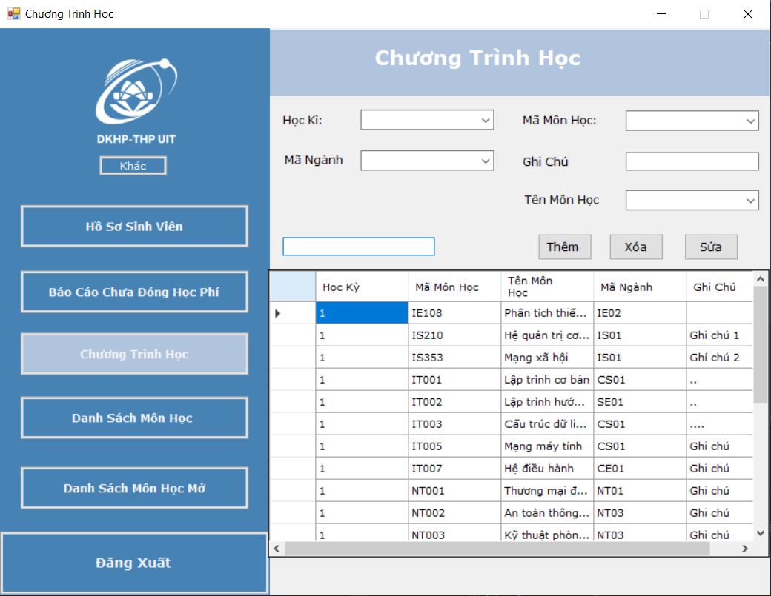

- Mô tả đối tượng trên màn hình
STT | Tên | Kiểu | Ràng buộc | Chức năng
1 | txtHK | Textbox |  | Nhập học kỳ
2 | Cbmamonhoc | Combobox |  | Chọn mã môn học
3 | dtCTH | Datagridview |  | Hiển thị thông tin chương trình học
4 | btnADD | Button |  | Thêm dữ liệu chương trình học
5 | btnXoa | Button |  | Xóa dữ liệu
6 | btnSua | Button |  | Sửa dữ liệu
7 | txtTim | Textbox |  | Nhập thông tin tìm kiếm

- Danh sách biến cố và xử lý tương ứng
STT | Biến cố | Xử lý
1 | btnADD | Thêm dữ liệu chương trình học
2 | btnXoa | Xóa dữ liệu
3 | btnSua | Sửa dữ liệu

1.5.3.8 Màn hình danh sách môn học
- Giao diện
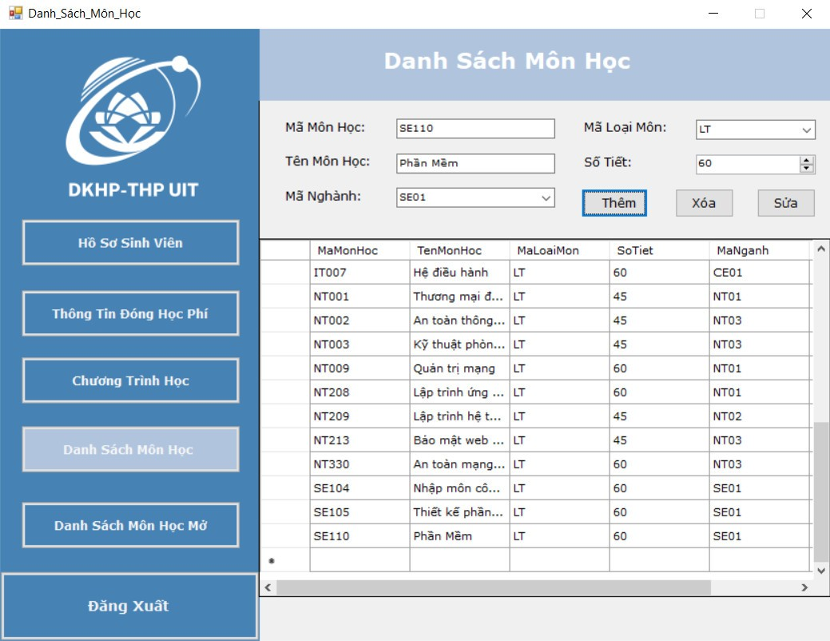
- Mô tả đối tượng trên màn hình
STT | Tên | Kiểu | Ràng buộc | Chức năng
1 | txtMMH | Textbox |  | Nhập mã môn học
2 | cbMLM | ComboBox |  | Chọn mã loại môn
3 | txtTMH | TextBox |  | Nhập tên môn học
4 | numSoTiet | Numeric |  | Nhập số tiết
5 | txtNganh | Textbox |  | Nhập mã ngành
6 | dtDSMH | Datagridview |  | Hiển thị tất cả danh sách môn học
7 | btnADD | Button |  | Thêm môn học
8 | btnXoa | Button |  | Xóa 1 môn học
9 | btnSua | Button |  | Sửa môn học

- Danh sách biến cố và xử lý tương ứng
STT | Biến cố | Xử lý
1 | btnADD | Thêm môn học
2 | btnXoa | Xóa 1 môn học
3 | btnSua | Sửa môn học

1.5.3.9 Màn hình danh sách môn học mở
- Giao diện
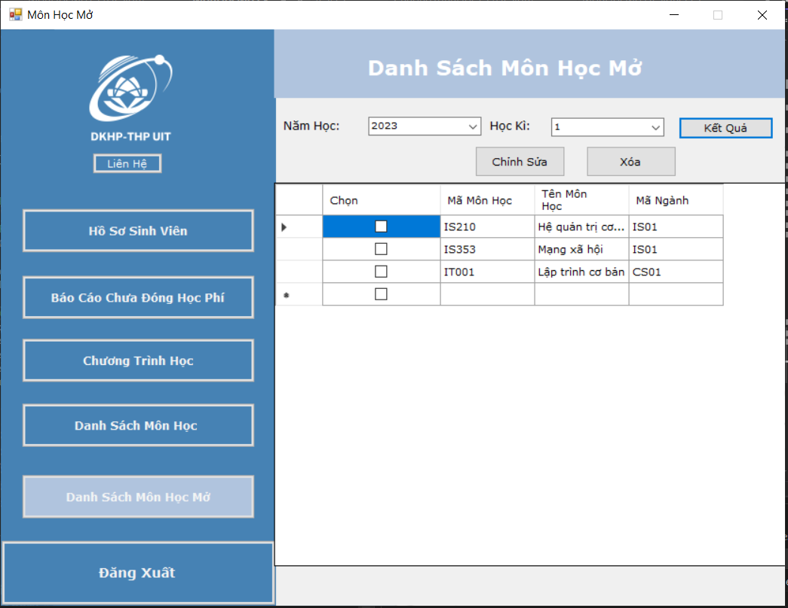

- Mô tả đối tượng trên màn hình
STT | Tên | Kiểu | Ràng buộc | Chức năng
1 | cbHK | ComboBox |  | Chọn học kỳ
2 | cbNH | ComboBox |  | Chọn năm học
3 | btnKQ | Button |  | Hiển thị danh sách môn học mở
4 | btnSua | Button |  | Hiển thị màn hình thêm môn học mở
5 | btnXoa | Button |  | Xóa các môn học mở đã chọn

- Danh sách biến cố và xử lý tương ứng
STT | Biến cố | Xử lý
1 | btnKQ | Hiển thị danh sách môn học mở

1.5.3.10 Màn hình Thêm môn học mở
- Giao diện

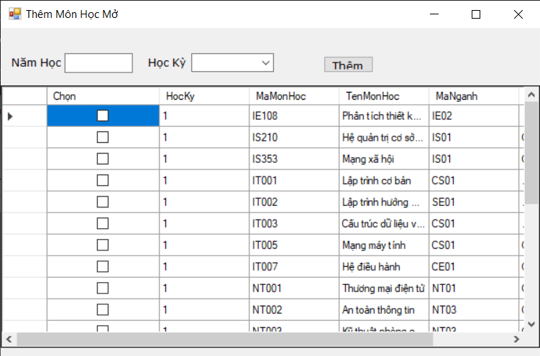
- Mô tả đối tượng trên màn hình
STT | Tên | Kiểu | Ràng buộc | Chức năng
1 | cbHK | ComboBox |  | Chọn học kỳ
2 | txtNH | Textbox |  | Nhập năm học
3 | btnThem | Button |  | Thêm môn học mở vào năm học đã nhập
4 | dtMHM | Datagridview |  | Hiển thị danh sách môn học

- Danh sách biến cố và xử lý tương ứng
STT | Biến cố | Xử lý
1 | btnThem | Thêm môn học mở vào năm học đã nhập

1.6 Cài đặt và thử nghiệm:
STT | Chức năng | Mức độ hoàn thành (%) | Ghi chú
1 | Lập hồ sơ sinh viên | 100 | Hoàn thành đầy đủ
2 | Nhập danh sách môn học | 100 | Hoàn thành đầy đủ
3 | Nhập chương trình học | 100 | Hoàn thành đầy đủ
4 | Nhập danh sách môn học mở trong học kỳ | 100 | Hoàn thành đầy đủ
5 | Lập phiếu đăng ký học học phần | 100 | Hoàn thành đầy đủ
6 | Lập phiếu thu học phí | 100 | Hoàn thành đầy đủ
7 | Lập báo cáo sinh viên chưa đóng học phí | 100 | Hoàn thành đầy đủ

Kết luận: đánh giá ưu và khuyết điểm của phần mềm và trình bày hướng phát triển để hoàn thiện phần mềm.
- Ưu điểm:
  - Giao diện trực quan và dễ sử dụng: Phần mềm có giao diện người dùng thân thiện, dễ dàng cho người dùng thao tác và thực hiện các chức năng cần thiết. Các chức năng cơ bản như thêm, xóa, sửa dữ liệu đều được triển khai hiệu quả.
  - Tính năng quản lý dữ liệu tốt: Phần mềm hỗ trợ quản lý và cập nhật dữ liệu về môn học một cách hiệu quả, giúp người dùng dễ dàng theo dõi và điều chỉnh thông tin.
  - Khả năng xử lý giao dịch tốt: Sử dụng giao dịch trong SQL (transaction) để đảm bảo tính toàn vẹn của dữ liệu khi thực hiện các thao tác thêm, sửa, xóa.
  - Tính năng tự động cập nhật: Tính năng tự động cập nhật giúp giảm thiểu sai sót và công việc thủ công cho người dùng.
- Khuyết điểm:
  - Tính tiến hóa còn hạn chế: Phần mềm hiện tại có thể chưa hỗ trợ tốt việc mở rộng thêm các tính năng mới mà không cần thay đổi cấu trúc hiện tại.
  - Hiệu năng xử lý dữ liệu lớn: Khi lượng dữ liệu tăng lên, hiệu năng của phần mềm có thể bị giảm, cần phải tối ưu hóa thêm các truy vấn và cấu trúc cơ sở dữ liệu để đảm bảo tốc độ xử lý.
- Hướng phát triển để hoàn thiện phần mềm
  - Tối ưu hóa hiệu năng
  - Phát triển tính năng mới: ví dụ như thêm số lượng học sinh đăng kí 1 lớp, cho chỉnh sửa số tiền tín chỉ, tỉ lệ giảm hp,...
  - Tích hợp và mở rộng
Tài liệu tham khảo
Bảng phân công công việc: mô tả như ví dụ sau:

Công việc | 22520026 | 22520019 | 19521683 | 22520139
Giới thiệu bài toán cần giải quyết và mô tả quy trình thực hiện các công việc chính | X
Xác định và mô hình hóa yêu cầu phần mềm |  | X | X | X
Thiết kế hệ thống | X
Thiết kế dữ liệu | X | X
Thiết kế giao diện | X | X | X
Cài đặt | X | X
Kiểm chứng | X | X
Mức độ hoàn thành các công việc được phân công (%) | 100% | 100% | 100% | 100%
Mức độ đóng góp cho kết quả của đồ án  (tổng cộng = 100%) | 38 | 38 | 16 | 8

2. Thời gian thực hiện: 8 tuần.

